Smlouva o dílo
SM/1032/2022

uzavřená ve smyslu ust. § 2586 a násl. zákona č. 89/2012 Sb., občanský zákoník v platném znění, níže uvedeného dne, měsíce a roku mezi těmito smluvními stranami:

Objednatel: Město Jindřichův Hradec
zastoupen: Ing. Janem Mlčákem, MBA, starostou města
sídlo: Klášterská 135/II, Jindřichův Hradec
IČ: 00246875
DIČ: CZ00246875
email: meu@jh.cz
bankovní spojení: Česká spořitelna a.s., č.ú.: 27-0603140379/0800
osoby oprávněné k jednání: ve věcech smluvních: Ing. Jan Mlčák, MBA
ve věcech technických: Ing. Karel Hron
technický dozor objednatele (TDO): Bc. Martin Klhůfek
Ing. Milan Plíhal
koordinátor BOZP pro realizaci: Ing. Iva Nováková

Zhotovitel: E.ON Energie, a.s.
zastoupen: Rudolf Rýdl, Vedoucí Energy Infrastructure Solutions, na základě plné moci
Petr Vaverka, Vedoucí B2B & B2M osvětlení
sídlo: F.A. Gerstnera 2151/6, 370 01 České Budějovice
IČ: 26078201
DIČ: xxx
bankovní spojení: xxx
e-mail: xxx
Zapsaný v obchodním rejstříku u Krajského soudu v Českých Budějovicích, oddíl B vložka č.1390
Osoby oprávněné k jednání: ve věcech smluvních: Rudolf Rýdl, Vedoucí EIS
ve věcech technických: Martin Kleštinec, světelný technik VO
ve věcech realizace a předání díla: Martin Kleštinec, světelný technik VO
stavbyvedoucí: Ladislav Kašparů ČKAIT: xxx
revizní technik: Ladislav Kašparů osvědčení: ev. č. xxx

Článek I. - Podklady pro uzavření smlouvy

- Zadávací dokumentace stavby.

- Nabídka zhotovitele ze dne 15.9.2022 .

- Technický popis a požadavky na LED svítidla zpracovaný odborem rozvoje MěÚ, Jindřichův Hradec, srpen 2022.

Článek II. - Předmět plnění

- Zhotovitel se zavazuje provést na svůj náklad a na své nebezpečí pro objednatele dílo v rozsahu a za podmínek ujednaných v této smlouvě.

Pro účely této smlouvy se dílem rozumí provedení stavebních prací a dodávek díla „Obnova veřejného osvětlení ve městě Jindřichův Hradec – 4. etapa“ (dále jen dílo). Rozsah prací je dán Technickým popisem a požadavky na LED svítidla, soupisem stavebních prací, dodávek a služeb s výkazem výměr.

Předmětem veřejné zakázky je demontáž 395 ks stávajících sodíkových výbojkových svítidel a jejich nahrazení novými svítidly se zdrojem LED včetně provedení instalačních a elektromontážních prací (demontáž výložníku, napojení kabelů, svorkovnic) a ostatních činností souvisejících s výměnou svítidel. Zároveň u výše měněných svítidel bude provedena demontáž a následná výměna 126 ks sloupů ve stávající poloze včetně souvisejících prací (zemní práce, výkopové práce, výměna kabeláže).

Součástí předmětu plnění je dále:
- provedení předepsaných a dohodnutých zkoušek vč. pořízení dokladové části v rozsahu stanoveném ČSN a obecnými předpisy. Provedení všech potřebných zkoušek zabezpečí zhotovitel a uvedené doklady předá objednateli. Sjednaný rozsah prací bude proveden v souladu s příslušnými technologickými a technickými předpisy, obecně závaznými předpisy a projektovou dokumentací,
- zajištění vytýčení a ochrany stávajících podzemních sítí, včetně dokladů o řádném předání a neporušenosti dotčených sítí před zakrytím,
- zajištění veškerých podkladů nutných ke kolaudaci požadovaných zákony a předpisy - zejména výchozí elektro revize, atestů a prohlášení o shodě,
- zajištění dokladů o uložení a recyklaci odpadů vzniklých investiční akcí v souladu s platnou legislativou (Dodavatel předloží objednateli průkazné doklady o minimální 70% výši recyklace odpadů),
- zajištění zvláštního užívání komunikací a veřejných ploch po dobu výstavby (dopravního opatření, záborů, uzavírek, atd.),
- zajištění projektové dokumentace skutečného provedení stavby,
- zajištění dokumentace týkající se provozu osvětlovací soustavy,
- zajištění geodetického zaměření stavby pro účely GIS města na nosiči dat (disketa nebo CD), a to ve formátu dgn (Micro Station), Arc/Info, shp (Arc View), dwg (AUTO CAD) včetně seznamu souřadnic polohopisného a výškopisného zaměření ve formátu txt.

Kvalitativní podmínky:
- Kvalitativní podmínky jsou vymezeny právními předpisy a platnými ČSN souvisejícími s předmětem plnění veřejné zakázky.
- Zhotovitel garantuje, že předmět plnění bude mít po stanovenou dobu předepsané vlastnosti.
- Zhotovitel garantuje, že dodaná svítidla se zdrojem LED mají životnost min. L90B10 při 100 000 hodinách provozu.
- Nedodržení kvalitativních podmínek v průběhu realizace stavby může být důvodem pro zrušení této smlouvy ze strany objednatele bez nároku na náhradu škody, která tím zhotoviteli vznikne.
- Při realizaci díla mohou být použity pouze materiály a zařízení, jejichž použití je schváleno v ČR.
- Objednatel požaduje použití kompletních technologických a materiálových systémů.
- Všechny práce při výstavbě budou prováděny s maximální péčí při dodržení obecně platných právních předpisů a platných ustanovení příslušných technických norem, které souvisejí s předmětem plnění, technologie provádění stavby a podmínek této smlouvy o dílo.
- Osvětlovací soustava po její obnově musí splňovat platné normy, zejména ČSN EN 13 201, ČSN 36 0455 a ČSN EN 12 464, normou ČSN EN 13 201 požadované parametry osvětlenosti nebo jasů nesmí být překročeny o více než 30%.
- Parametry rušivého světla musí splňovat požadavky platné legislativy. Je nutné dodržet požadavky normy ČSN EN 12464.
- Náhradní teplota chromatičnosti vyzařovaného světla všech svítidel nesmí být vyšší než Tc = 2700 K a žádná část světelného toku vyzařovaného svítidlem nesmí směřovat nad vodorovnou rovinu procházející středem svítidla.

Technické podmínky:
- Materiály a zpracování budou v souladu s požadavky v rámci zákonů a norem EU. Jestliže neexistuje žádná taková norma, materiály a zpracování budou splňovat požadavky uznávané národní normy.
- Jestliže je v zadávací dokumentaci odkaz na konkrétní normy a zákony, které mají být splněny u dodávaného zboží a dodávaných materiálů, u provedených nebo testovaných objektů, budou platit ustanovení posledního současného vydání a revidovaného vydání příslušných norem nebo zákonů, které jsou platné v době podpisu smlouvy, pokud není výslovně uvedeno jinak.
- Jiné normy mohou být akceptovány pouze v případě, že zajišťují stejnou nebo vyšší kvalitu než uvedené normy a zákony a budou akceptovány pouze s podmínkou předchozí revize, kterou provede správce stavby, a který musí jejich použití písemně schválit.
- Rozdíly mezi specifikovanými normami a navrhovanými alternativními normami musí být zhotovitelem písemně popsány a předloženy objednateli k odsouhlasení.

- Objednatel se zavazuje dílo převzít a zaplatit zhotoviteli za jeho provedení cenu podle čl. III. této smlouvy a za podmínek dohodnutých v této smlouvě.

- Místem plnění veřejné zakázky: pozemek p. č. 1710/2, 1712/1, 1916/2, 1916/9, 1924/3, 1924/4, 1982/1, 2366/1, 2366/2, 2386/3, 2423/1, 2423/105, 2423/106, 2423/120, 2423/137, 2445, 2490, 2491, 2497/3, 2497/7, 2511, 2513/17, 2516/1, 2516/2, 2516/3, 2516/5, 2531, 2571/3, 2580/1, 2599, 2603, 2604, 2648, 2649, 2678/2, 2689/5, 2691/1, 2693/1, 2695/1, 2708/1, 2708/2, 2708/4, 2708/6, 2709/1, 2736/, 2737, 2777/1, 2777/2, 2777/3, 2777/5, 2777/7, 2789/2, 2818/1, 2830, 2863, 2916/2, 2916/4, 2933, 2951, 3068/26, 3890/25, 3925, 3926/1, 3927, 3928/5, 3951/2, 3951/5, 3951/6, 3951/8, 3951/9, 3953/2, 4149/1, 4149/2, 4155/1, 4157/2, 4157/4, 4278/2, 4278/7, 4278/9, 4278/11, 4286/2, 4309/1, 4311, 4313/1, 4314/1, 4314/3, 4319/1, 4326/1, 4326/2, 4326/3, 4326/4, 4326/5, 4326/8, 4326/9, 4327/1, 4328/2 4330/1 a 4331/1 v k. ú. Jindřichův Hradec, pozemek p. č. 230/3, 290/3, 290/4, 291/1 a 294/4 v k.ú. Dolní Skrýchov a pozemek p. č. 695/3 a 754 v k.ú. Radouňka.

Článek III. - Cena díla

- Zhotovitel a objednatel se dohodli na této výši ceny díla jako nejvýše přípustné po celou dobu realizace (v souladu se zákonem č. 526/1990 Sb. a jeho prováděcími předpisy), která je doložena položkovým rozpočtem. Položkový rozpočet je zpracován v rozsahu zadávací dokumentace a výkazů výměr v něm obsažených.

Cena obsahuje veškeré náklady spojené s úplným a kvalitním dokončením díla specifikovaného v čl. II. této smlouvy, včetně veškerých rizik a vlivů během provádění díla.

Položkový rozpočet obsahuje přesné specifikace nabízených materiálů a dodávek.

Cena díla bez DPH 8 123 978,74 Kč
DPH 21% 1 706 035,54 Kč
Cena díla celkem vč. DPH 9 830 014,28 Kč

Cena díla nebude zvyšována z titulu inflace ani kurzovních rozdílů.

Objednatel prohlašuje, že předmět plnění bude používán k ekonomické činnosti ve smyslu ustanovení §92e zákona o DPH a informace GFŘ a MF ČR ze dne 9. 11. 2011. Zhotovitel je povinen vystavit za podmínek uvedených v zákoně o DPH doklad s náležitostmi dle příslušného ustanovení zákona o DPH.

V režimu přenesení daňové povinnosti dle § 92e zákona o DPH bude DPH přiznána a zaplacena přímo objednatelem a zhotoviteli bude uhrazena cena díla bez DPH.

- Cenu je možno upravit pouze v případě změny rozsahu předmětu plnění nad rámec zadávací dokumentace požadovaném objednatelem. Cenu díla je dále možno upravit v případě, že při realizaci díla se zjistí skutečnosti, které nebyly v době podpisu známy, a zhotovitel je nezavinil ani nemohl předvídat, a mají vliv na cenu díla anebo při realizaci se zjistí skutečnosti odlišné od dokumentace předané objednatelem. V takovýchto případech zhotovitel zpracuje kalkulaci a předloží ji objednateli k odsouhlasení. Základem pro ocenění víceprací budou jednotkové ceny uvedené v nabídce (položkovém rozpočtu). Pokud pro ocenění víceprací bude nutné využít rozpočtové položky neobsažené v původní nabídce (položkovém rozpočtu), budou tyto položky oceněny dle ceníku ÚRS v příslušné cenové úrovni pro dané pololetí kalendářního roku. Po odsouhlasení budou všechny změny ceny mezi smluvními stranami upraveny dodatkem k této smlouvě o nové ceně, jakož i o případném prodloužení termínu pro dokončení díla. Objednatel se zavazuje novou cenu zhotoviteli uhradit.

- Práce, které nebudou provedeny, ačkoliv byly součástí položkového rozpočtu, budou z celkové ceny díla odečteny. Zhotovitel nemá právo neprovedené práce fakturovat.

- V případě, že ze strany objednatele dojde ke změně termínu zahájení prací na díle oproti původním předpokladům o více než 6 měsíců nebo budou práce na díle přerušeny na více než 90 dní má zhotovitel díla právo upravit původní cenu zbývajícího díla uvedenou v této smlouvě o index průměrné míry zvýšení cen stavebních prací na podkladě celostátně vyhlášených údajů. Tato skutečnost bude řešena formou samostatného dodatku k uzavřené smlouvě o dílo a kalkulací dopočtu k cenové nabídce.

Článek IV. - Platební podmínky

- Objednatel prohlašuje, že má zajištěny finanční prostředky na úhradu díla.

- Smluvní strany se dohodly, že objednatel nebude poskytovat zálohy. Provedené práce na celém díle budou objednatelem hrazeny do 90% ceny díla bez DPH na podkladě měsíčních daňových dokladů zhotovitele, vystavených na základě odsouhlasených soupisů skutečně provedených prací TDO, přičemž datem zdanitelného plnění je poslední den příslušného měsíce. Soupis skutečně provedených prací předloží zhotovitel TDO k odsouhlasení vždy do pátého dne následujícího kalendářního měsíce za uplynulé uskutečněné zdanitelné plnění. Po odsouhlasení ze strany TDO vystaví zhotovitel do dvou pracovních dnů příslušné daňové doklady, jejichž součástí bude odsouhlasený soupis skutečně provedených prací. Bez tohoto soupisu jsou faktury neúplné. Smluvní strany se dohodly na postupném dílčím způsobu plnění vždy k poslednímu dni toho kterého měsíce.

- Splatnost daňových dokladů je dohodnuta na 30 dnů od jejich vystavení.

- Po uhrazení 90% ceny díla bez DPH objednatel uplatní vůči zhotoviteli pozastávku části ceny díla ve výši 10% ceny díla bez DPH, a to z daňových dokladů následujících po uhrazení 90% ceny díla bez DPH, včetně daňového dokladu, z nějž byla cena díla bez DPH uhrazena do 90%. Pozastávka ve výši 10% slouží objednateli k zajištění odstranění případných vad a nedodělků zhotovitele na díle zjištěných při protokolárním předání díla a následně v rozsahu 9% z ceny díla bez DPH jako zajištění závazku za řádné plnění záručních podmínek. Pozastávka, resp. její části, budou objednatelem zhotoviteli vyplaceny, pokud budou splněny sjednané podmínky v odstavci 8 tohoto článku, dále jen „pozastávka“.

- Zhotovitel je povinen fakturovat plnění podléhající režimu přenesení daňové povinnosti dle § 92e zákona o DPH samostatným daňovým dokladem. Zhotovitel je v režimu přenesení daňové povinnosti povinen vystavit daňový doklad s náležitostmi podle příslušného ustanovení zákona o DPH. Za správnost údajů na běžném daňovém dokladu odpovídá zhotovitel, který uskutečnil zdanitelné plnění.

- Zhotovitel je povinen označit každý účetní doklad číslem projektu: NPO 2182000006.

- Cenu bude objednatel hradit bezhotovostně převodem na bankovní účet zhotovitele uvedený v záhlaví této smlouvy, přičemž toto číslo bankovního účtu bude rovněž uvedeno i na faktuře.

- Smluvní strany sjednávají následující podmínky pro vyplacení pozastávky objednatelem zhotoviteli:
8.1 část pozastávky ve výši 1% z ceny díla bez DPH uhradí objednatel zhotoviteli po konečném předání provedeného díla na základě protokolu o odstranění všech vad a nedodělků z přejímajícího řízení podepsaného objednatelem, jehož součástí bude Protokol o ověření osvětlenosti a jasů pozemních komunikací s výsledkem – vyhověl.
8.2 část pozastávky ve výši 4,5% z ceny díla bez DPH uhradí objednatel zhotoviteli po uplynutí prvých 60 měsíců záruční doby sjednané v článku X. odst. 4 této smlouvy,
8.3 část pozastávky ve výši 4,5% ceny díla bez DPH uhradí objednatel zhotoviteli po uplynutí celé délky záruční doby sjednané v článku X. odst. 4 této smlouvy,

- Pozastávku dle odst. 8 tohoto článku je objednatel povinen vyplatit zhotoviteli ve lhůtě 15 dnů ode dne doručení oprávněné výzvy zhotovitele k úhradě části pozastávky. Zhotovitel je oprávněn vyzvat objednatele k úhradě pozastávky po splnění podmínek pro vyplacení dle odst. 8 tohoto článku.

- Smluvní strany se dohodly, že pozastávka může být nahrazena bezpodmínečnou a neodvolatelnou bankovní zárukou platnou po celou dobu nahrazované pozastávky. V případě, že zhotovitel předloží objednateli bankovní záruku v odpovídající výši, je objednatel povinen do 15 dnů ode dne předložení bankovní záruky vyplatit zhotoviteli část ceny za dílo, kterou dosud s ohledem na pozastávku nevyplatil. Právo z bankovní záruky nahrazující pozastávku je objednatel oprávněn uplatnit v případech, že zhotovitel neodstraní vady v souladu s touto smlouvou a zákonem nebo neuhradí objednateli nebo třetí straně smluvní pokutu nebo škodu způsobenou v souvislosti s výskytem vady, nebo jiný peněžitý závazek, k němuž bude podle této smlouvy povinen.

- Před uplatněním plnění z bankovní záruky oznámí objednatel písemně zhotoviteli výši požadovaného plnění ze strany banky. Zhotovitel je povinen doručit objednateli novou záruční listinu ve znění shodném s předchozí záruční listinou, v původní výši bankovní záruky, vždy nejpozději do 7 kalendářních dnů od jejího úplného vyčerpání.

- Objednatel uvolní bankovní záruku do 10 kalendářních dnů po uplynutí záruční doby na základě písemné žádosti zhotovitele.

- Využije-li objednatel plnění z bankovní záruky neoprávněně, je povinen zhotoviteli vydat na základě písemné výzvy zhotovitele bezodkladně prospěch jím získaný jako bezdůvodné obohacení a dále je povinen zaplatit úrok z prodlení ve výši 3% p. a. z neprávem získané částky ode dne doručení výzvy objednateli k vrácení nároku z bezdůvodného obohacení do dne vrácení prospěchu zhotoviteli. Zároveň je objednatel povinen nahradit vzniklou škodu včetně nákladů soudního řízení.

- Neoprávněné čerpání plnění z bankovní záruky se řídí příslušnými ustanoveními Občanského zákoníku o bezdůvodném obohacení.

- Vystavení bankovní záruky za řádné dokončení díla a za řádné plnění záručních podmínek doloží zhotovitel objednateli originálem záruční listiny vystavené bankou, která byla zřízena a provozuje činnost podle zákona č. 21/1992 Sb., o bankách, ve znění pozdějších předpisů, ve prospěch objednatele jako oprávněného. Bankovní záruka bude vystavena jako neodvolatelná a bezpodmínečná, přičemž banka se zaváže k plnění bez námitek a na základě první výzvy oprávněného.

Článek V. - Doba plnění

- Zhotovitel se zavazuje provést dílo specifikované v čl. II. této smlouvy v termínu:

Zahájení prací: 14. 11. 2022
Dokončení prací: 31. 8. 2023

- Zhotovitel bere na vědomí a výslovně souhlasí s tím, že termín zahájení provádění díla a plnění zakázky je podmíněn termínem ukončení zadávacího řízení. Zhotovitel rovněž bere na vědomí, že předpokládaný termín zahájení provádění díla se s ohledem na průběh zadávacího řízení může měnit.

- Objednatel se zavazuje, že dokončený předmět díla převezme ihned po dokončení a úspěšném provedení předepsaných zkoušek (dle čl. II.). Pokud zhotovitel připraví dílo nebo jeho dohodnutou část k odevzdání před sjednaným termínem, zavazuje se objednatel převzít toto dílo i v nabídnutém zkráceném termínu. O změnách termínu dokončení díla nebo dílčích etap bude oběma stranami potvrzen dodatek této smlouvy.

- Předmět plnění dle čl. II. této smlouvy je splněný řádným zhotovením a předáním díla, a to na základě protokolu o předání a převzetí díla, jehož součástí bude Protokol o měření osvětlení dle platných norem. Dokončené dílo bude objednatelem převzato pouze za podmínky úspěšného měření osvětlení. Za den splnění předmětu díla se rozumí den podpisu protokolu o předání a převzetí díla objednatelem.

Článek VI. - Podmínky realizace díla

- Zhotovitel přebírá v plném rozsahu odpovědnost za vlastní řízení postupu prací. Odpovídá za provádění prací ve vyžadované kvalitě a stanovených termínech.

- Zhotovitel zajistí vybudování zařízení staveniště na své vlastní náklady v rámci ceny díla v souladu se svými potřebami, dokumentací předanou objednatelem a s požadavky objednatele. Zhotovitel je povinen v rámci staveniště včetně jeho zařízení zajistit podmínky pro výkon funkce TDO, autorského dozoru, případně koordinátora BOZP v přiměřeném rozsahu.

- Zhotovitel se zavazuje dodržovat bezpečnostní, hygienické, požární a ekologické předpisy na staveništi, zajistí si vlastní dozor nad bezpečností práce ve smyslu zákona č. 309/2006 Sb. a nařízení vlády č. 591/2006 Sb. a soustavnou kontrolu nad bezpečností práce při činnosti na staveništi ve smyslu příslušných ustanovení Zákoníku práce, v platném znění a je povinen zabezpečit veškeré své zaměstnance osobními ochrannými pracovními pomůckami. Plnění těchto povinností je zahrnuto v ceně díla. V případě úrazu pracovníka zhotovitele vyšetří a sepíše záznam o úrazu vedoucí pracovník zhotovitele ve spolupráci s odpovědným pracovníkem objednatele.

  - Zhotovitel a jeho poddodavatelé jsou povinni a zavazují se poskytnout koordinátorovi BOZP pro realizaci veškerou součinnost na staveništi a mají povinnost předložit koordinátorovi BOZP pro realizaci plán organizace výstavby, harmonogram postupu prací a seznam příslušně přiměřených rizik plynoucích z pracovních postupů použitých na staveništi dle zákona č. 258/2000 Sb., zákona č. 309/2006 Sb., nařízení vlády č. 378/2001 Sb., nařízení vlády č. 362/2005 Sb., nařízení vlády č. 591/2006 Sb., nařízení vlády č. 361/2007 Sb. a příslušných ustanovení Zákoníku práce, v platném znění.

  - Zhotovitel se zavazuje, ve smyslu čl. VI odst. 3.1. této smlouvy a v termínech dle příslušných právních předpisů, seznámit v dostatečném předstihu všechny své poddodavatele s tím, že je na staveništi vykonávána funkce koordinátora BOZP na staveništi, kdo tuto funkci vykonává, s povinnostmi s touto zřízenou funkcí souvisejícími a o povinnostech vyplývajících ze zákona č. 309/2006 Sb. (jedná se zejména o povinnost informovat koordinátora BOZP o rizicích vznikajících při pracovních a technologických postupech, které byly pro danou stavbu použity – dle § 16 zákona č. 309/2006 Sb.), jakož i s povinností poddodavatelů seznámit všechny své další poddodavatele s uvedenými povinnostmi a informacemi. O seznámení poddodavatele dle předchozí věty bude proveden zápis, který bude podepsán odpovědným zástupcem zhotovitele a odpovědným zástupcem poddodavatele. Tento zápis předá zhotovitel zástupci objednatele, a to nejpozději v den nástupu poddodavatele na staveniště.

- Škody a ztráty, které vzniknou na stavebních materiálech, dílech nebo na celé stavbě až do dne předání stavby jdou k tíži zhotovitele, není-li v dodacích podmínkách stanoveno jinak.

- Za škody, které vzniknou v důsledku provádění stavby třetím, na stavbě nezúčastněným osobám, příp. objednateli, odpovídá zhotovitel a je povinen nahradit vzniklou škodu. To se týká i škod vzniklých z důvodů nedostatečného obnovení původního stavu stavebního pozemku. Zhotovitel se může vůči objednateli vyvinit jen průkazem, že žádná škoda nevznikla, zejména jde-li o poškození budovy nebo stavební konstrukce.

- Zhotovitel je povinen před zahájením prací zabezpečit vytýčení vlastní stavby a veškerých podzemních vedení procházející stavbou dle předané projektové dokumentace. Zhotovitel je odpovědný za neporušení dotčených inženýrských sítí.

- Objednatel kontroluje provádění prací podle prováděcí PD. Pověření pracovníci objednatele jsou oprávněni vstupovat na staveniště v souvislosti s výkonem stavebního dozoru nebo jinou kontrolní činností. Tito pracovníci se před vstupem na staveniště ohlásí u stavbyvedoucího.

- Před zakrytím prací a konstrukcí, kdy nebude možno dodatečně zjistit jejich rozsah a kvalitu, je zhotovitel povinen min. 3 dny před jejich zahájením vyzvat zástupce objednatele (zápisem do staveb. deníku) k provedení kontroly. Kontrolu je nutno provést v termínu stanoveném zhotovitelem, aby nedošlo k narušení časového postupu prací. Nevyzve-li zhotovitel objednatele ke kontrole, je povinen na jeho žádost zakryté práce odkrýt na vlastní náklad. Nedostaví-li se na výzvu zástupce objednatele ke kontrole zakrývaných prací, zhotovitel na žádost objednatele zakryté práce odkryje na jeho náklady.

- Objednatel si vyhrazuje právo měnit projekt stavby, příp. vypustit provedení některých prací, je však povinen v těchto případech řešit otázky úhrady podle cenových podmínek a příp. dohodnout změnu lhůt prováděných prací.

- Zhotovitel povede stavební deník od okamžiku převzetí staveniště, do kterého bude pověřený pracovník zhotovitele zaznamenávat podstatné údaje, týkající se díla. Deník bude v pracovní dny k dispozici stavebnímu dozoru investora a koordinátorovi BOZP pro realizaci a pověřenému zástupci objednatele ke kontrole a provádění zápisů. Do stavebního deníku mají dále oprávnění provádět zápis pověření pracovníci objednatele a autorský dozor projektanta. Deník bude veden se dvěma průpisy, originál předloží zhotovitel při přejímce díla.

- Zhotovitel se zavazuje zajistit provedení částí díla uvedených v Seznamu předpokládaných poddodavatelů (příloha č. 2 této smlouvy), pouze v tomto Seznamu vyjmenovanými poddodavateli, a to v rozsahu dle tohoto Seznamu. Poddodavatelem je osoba, pomocí které zhotovitel provádí určitou část předmětu plnění dle této smlouvy nebo která poskytla dodavateli k plnění veřejné zakázky určité věci či práva. Zhotovitel nesmí bez výslovného předchozího písemného souhlasu osoby oprávněné jednat za objednatele ve věcech technických tyto poddodavatele uvedené v Seznamu změnit. Poddodavatelé, kteří nejsou identifikováni a odsouhlaseni objednatelem, se nesmí zapojit do plnění díla. Porušení této povinnosti podléhá sankci dle čl. XI. odst. 5 této smlouvy. Zároveň je zhotovitel povinen zjištěný nedostatek odstranit ve lhůtě 5 pracovních dnů.

- Objednatel si vyhrazuje právo, že může po zhotoviteli požadovat nahrazení poddodavatele, u kterého objednatel prokáže důvody jeho nezpůsobilosti. V takovém případě musí zhotovitel nahradit poddodavatele nejpozději ve lhůtě 14 pracovních dnů ode dne doručení výzvy objednatele. V případě, že zhotovitel poddodavatele ve stanovené lhůtě nenahradí, je povinen uhradit objednateli sankci dle článku XI. odst. 6 této smlouvy.

- Změnit poddodavatele, pomocí kterého zhotovitel prokazoval v zadávacím řízení splnění kvalifikace, je možné jen ve výjimečných případech s výslovným souhlasem objednatele. V takovém případě zhotovitel oznámí tuto skutečnost písemně objednateli nejméně 10 dní předem. Přílohou oznámení doloží zhotovitel následující doklady:
a. písemný závazek poddodavatele k poskytnutí plnění určeného k plnění díla nebo k poskytnutí věcí nebo práv, s nimiž bude zhotovitel oprávněn disponovat v rámci plnění díla, a to alespoň v rozsahu, v jakém původní poddodavatel prokázal kvalifikaci za zhotovitele,
b. výpis z obchodního rejstříku poddodavatele ne starší více jak 90 dní,
c. prokazující splnění základní způsobilosti poddodavatele,
d. prokazující splnění chybějící části kvalifikace poddodavatelem.

- Nový poddodavatel musí splňovat kvalifikaci minimálně v rozsahu, v jakém byla prokázána v zadávacím řízení. V případě, že zhotovitel pověří provedením části díla jinou osobu (poddodavatele), má zhotovitel odpovědnost jako by dílo provedl sám.

- Zhotovitel chrání proti poškození a krádeži prováděné práce a materiály nutné pro provedení prací a to až do jejich předání.

- Zhotovitel je povinen oznámit objednateli jméno pověřeného stavbyvedoucího a jeho zástupce nejpozději do zahájení prací. Změna stavbyvedoucího, popř. jeho dočasné zastupování musí být oznámeno objednateli písemně a uvedeno ve stavebním deníku.

- Zhotovitel je povinen vyzvat objednatele k převzetí:
a. konstrukcí a prací dle odst. 8. tohoto článku
b. konstrukcí, které si technický dozor vyhradí v zápise ve stavebním deníku.

- V případě, že existují pro řádné provádění prací překážky dle mínění zhotovitele, musí to oznámit neprodleně písemně objednateli.

- Lhůty k provedení díla budou prodlouženy, jestliže překážky v práci zavinil objednatel. Nepříznivé povětrnostní podmínky či klimatické vlivy, které prokazatelně nebudou umožňovat provádění stavebních prací dle předpisů BOZP či stanovených technologických postupů, mohou být důvodem pro prodloužení lhůty pro dokončení díla. V takovém případě bude návrh na přerušení stavebních prací bez zbytečného odkladu nahlášen TDO a koordinátorovi BOZP. Koordinátor BOZP (příp. TDO) rozhodne, zda tyto povětrnostní podmínky a klimatické vlivy skutečně neumožňují provádění stavebních prací. O této skutečnosti provede TDO a koordinátor BOZP zápis do stavebního deníku spolu s konkrétním odůvodněním. Termín pro dokončení bude následně upraven písemným dodatkem ke smlouvě.

- Odpady - podle zákona č. 185/2001 Sb. jsou stanoveny základní povinnosti fyzických a právnických osob při nakládání s odpady. Zároveň je poskytovatelem dotace požadováno, aby alespoň 70 % vzniklých odpadů bylo recyklováno. Zhotovitel při předání díla předloží doklady prokazující způsob, jak naložil s jednotlivými druhy stavebního odpadu vzniklými při investiční akcí v souladu s platnou legislativou s tím, že doklady musí prokázat minimální 70 % výši recyklace těchto odpadů.

- Technický dozor objednatele u díla nesmí provádět zhotovitel ani osoba s ním propojená ve smyslu § 71 a násl. zákona č. 90/2012 Sb., o obchodních korporacích. Technický dozor může provádět sám objednatel. Osoba provádějící technický dozor objednatele je uvedena v záhlaví této smlouvy. Organizace kontrolních dnů je stanovena minimálně 1x měsíčně v průběhu stavby, nedohodnou-li se smluvní strany jinak. O výsledku kontrolního dne bude vždy proveden písemný zápis. Mimo kontrolní dny mohou být v rámci provádění stavby organizovány tzv. postupové schůzky. Kontrolní dny svolává objednatel, a to na e-mailovou adresu zhotovitele uvedenou v záhlaví této smlouvy.

- Zhotovitel se zavazuje zajistit, že navržená osvětlovací soustava bude fungovat řádně. Veškerá osvětlovací technika včetně světelných zdrojů, svítidel, řízení osvětlení a měřících systémů bude namontována přesně podle předané dokumentace uvedené v článku I. odst. 3 této smlouvy.

- Zhotovitel se zavazuje zajistit, že celkový střední příkon navržené soustavy včetně předřadných obvodů zohledňující profil stmívání a vliv CLO nesmí překročit hodnotu 15,94 kW.

- Zhotovitel se zavazuje zajistit, že svítidla budou mít funkci konstantního světelného toku (CLO), kdy vyzářené množství světla na konci životnosti (po 100 000 hodinách) bude stejné jako při prvním zapnutí.

- Zhotovitel se zavazuje zajistit pro všechna navržená svítidla, že žádná část světelného toku vyzařovaného svítidlem nebude směřovat nad vodorovnou rovinu procházející středem svítidla v jeho pracovní poloze a umístění.

- Pokud po uvedení do provozu nebudou části osvětlovací soustavy splňovat požadavky a specifikace uvedené v odst. 22 – 25 tohoto článku, je zhotovitel povinen soustavu znovu seřídit a nastavit, a to nejpozději do 10 pracovních dnů od písemné výzvy objednatele. Seřízení a nastavení osvětlovací soustavy dle věty první tohoto odstavce provede zhotovitel po celou doby trvání záruky na svítidla bezplatně. Nesplnění termínu pro seřízení a nastavení osvětlovací soustavy podléhá sankci dle článku XI. odst. 4 této smlouvy.

- Zhotovitel bere na vědomí, že úspěšné měření osvětlení dle platných norem je podmínkou převzetí dokončeného díla. Měření bude provedeno odborně způsobilou osobou, kterou zajistí objednatel. Měření bude provedeno kalibrovanými přístroji za účasti TDO a zhotovitele.

- Zhotovitel je povinen předat objednateli demontovaná stávající LED svítidla (SB 21.83, 21.84, 28.03, 28.06 a 35.12) k dalšímu využití.

Článek VII. – Součinnost objednatele

- Objednatel se zavazuje odevzdat zhotoviteli staveniště pro provedení díla zbavené práv třetích osob, vyjma případných nájemních práv, věcných břemen či zástavních práv, v souladu s podmínkami projektu stavby nejpozději ke dni zahájení prací. V případě prodlení s předáním staveniště či stavebního povolení se termín zahájení o dobu prodlení posune. K převzetí staveniště objednatel vyzve zhotovitele písemně nejpozději do 10 dnů ode dne podpisu smlouvy o dílo, nedohodnou-li se smluvní strany jinak. Zhotovitel převezme staveniště od objednatele formou zápisu, v zápise o předání se poznamená i stav předávaného staveniště. Při převzetí staveniště předá objednatel zhotoviteli veškerou dokumentaci nezbytnou k provedení díla, zejména projektovou dokumentaci pro provedení stavby, stavební povolení, stanoviska, apod. Objednatel potvrzuje svou odpovědnost za správnost a úplnost předané projektové dokumentace. Výčet předané dokumentace bude uveden v zápise o předání staveniště. Kompletní vyklizení staveniště musí být provedeno do 10 pracovních dnů po termínu předání díla.

- Objednatel je povinen odevzdat staveniště vyklizené tak, aby zhotovitel mohl na něm začít práce v souladu s projektem a s podmínkami smlouvy. Současně s odevzdáním staveniště odevzdá objednatel zhotoviteli i všechna stavební povolení s nabytou právní mocí.

- Objednatel předá zhotoviteli staveniště v rozsahu vymezeném projektem stavby. Zhotovitel je povinen vybudovat objekty zařízení staveniště tak, aby jejich výstavbou nevznikly žádné škody na sousedních objektech a pozemcích a po ukončení díla uvést staveniště do takového původního stavu. Povolení k vybudování a užívání objektů zařízení staveniště (ZS) si zajistí zhotovitel. Náklady na vybudování, udržování a odklizení objektů ZS jsou zakalkulovány v příslušných položkách (cenách) díla.

- Objednatel předá zhotoviteli místo odběru el. energie a vody vyznačené v situaci s tím, že dohodu o odběru el. energie a vody a jejím měření a proplácení uzavře zhotovitel. Staveniště je přístupné z komunikace označené na situaci. Zhotovitel je povinen využívat komunikaci jen v souladu s platnými předpisy. Pokud vzniknou jejím užíváním škody, odpovídá za ně přímo zhotovitel. Případné uzavírky a zvláštní užívání komunikací při výstavbě zajišťuje zhotovitel.

- Objednatel předá zhotoviteli vymezení stavebních obrysů a vymezení hranice předávaného staveniště. Tyto údaje jsou pro zhotovitele závazné a směrodatné. Přesto, zjistí-li zhotovitel nesoulad mezi předanými podklady, je povinen na tuto skutečnost objednatele upozornit.

Článek VIII. – Součinnost zhotovitele

- Předmět plnění díla dle této smlouvy bude spolufinancován z prostředků EU (komponenta 2.2.2. Národního plánu obnovy (dále jen NPO), dotační výzva č. NPO 1/2022 Rekonstrukce veřejného osvětlení) a musí splnit podmínky přijatelnosti uvedené dotační výzvy:
- žádná část světelného toku vyzařovaného svítidlem nesmí směřovat nad vodorovnou rovinu procházející středem svítidla;
- úroveň osvětlení nebo jasu komunikace nesmí překročit hodnoty požadované normou ČSN EN 13201 o více než 30 %;
- náhradní teplota chromatičnosti vyzařovaného světla všech svítidel nesmí být vyšší než Tc = 2700 K;
- úroveň rušivého světla nesmí překročit hodnoty požadované normou ČSN EN 12464-2.

- Zhotovitel je povinen uchovávat veškerou dokumentaci související s realizací díla včetně účetních dokladů minimálně do konce roku 2033. Pokud je v českých právních předpisech stanovena lhůta delší, je zhotovitel povinen se řídit příslušnými právními předpisy.

- Zhotovitel je povinen minimálně do konce roku 2033 poskytovat požadované informace a dokumentaci související s realizací díla zaměstnancům nebo zmocněncům pověřených orgánů a je povinen vytvořit výše uvedeným osobám podmínky pro provedení kontroly vztahující se k realizaci díla a poskytnout jim při provádění kontroly součinnost.

- Zhotovitel a jeho poddodavatelé jsou povinni doložit objednateli čestná prohlášení o vyloučení střetu zájmů ve smyslu čl. 61 Nařízení č. 2018/1046 k poskytovateli podpory a čestná prohlášení k povinnosti zápisu skutečných majitelů. Zhotovitel a jeho poddodavatelé jsou povinni tato čestná prohlášení předložit nejen v rámci své nabídky, ale i v průběhu realizace díla dle požadavků NPO (např. při jednotlivých fakturacích).

Článek IX. – Předání a převzetí díla

- Zhotovitel splní svou povinnost provést dílo jeho řádným ukončením a předáním předmětu díla objednateli. Podmínkou řádného ukončení díla je úspěšné měření parametrů veřejného osvětlení dle platných norem, které musí vyplývat z Protokolu o měření osvětlení. Zhotovitel vyzve písemně objednatele k přejímce díla nejméně 10 pracovních dnů před termínem předání tak, aby objednatel mohl včas zajistil osobu odborně způsobilou pro měření světelných parametrů veřejného osvětlení.

- Kompletní dílo bude předáno objednateli zhotovitelem na základě předávacího a přejímacího protokolu, jehož součástí bude Protokol o měření osvětlení a doklady prokazující minimální 70% výši recyklace odpadů. Předávací a přejímací protokol bude dále obsahovat mj. i zhodnocení prací, zejména jejich jakosti, soupis zjištěných vad a drobných nedodělků, dohodnuté lhůty k jejich odstranění, popř. slevu z úplaty nebo jiná opatření, která byla dohodnuta (prodloužení záruční lhůty, doby apod.). Nedošlo-li k dohodě, uvedou se v zápise i stanoviska obou stran. Pokud objednatel dodávku přejímá, obsahuje zápis prohlášení o převzetí, odmítá-li dodávku převzít, sepíše se zápis s uvedením stanovisek obou stran a jejich zdůvodnění.

- Nedokončené dílo nebo jeho část není objednatel povinen převzít. Objednatel rovněž nepřevezme dílo, které nevyhoví při provedeném měření parametrů veřejného osvětlení.

- Objednatel není oprávněn odmítnout převzetí díla pro závady, jejichž původ záleží v podkladech (projektu stavby a pod.), které sám předal. Zhotovitel je však povinen za úplatu tyto vady v dohodnutém termínu odstranit. Toto ustanovení však neplatí, jestliže zhotovitel při zahájení prací věděl nebo vědět musel o vadách podkladů a na tyto vady neupozornil, nebo pokud zhotovitel sám poskytl nesprávné údaje, na základě kterých byly zpracovány odběratelské podklady.

- Zhotovitel připraví k převzetí díla nezbytné podklady vč. zaznamenání všech změn dle skutečného provedení, veškeré podklady, osvědčení a vyhodnocení, zejména pak výchozí revizní zprávy. Zhotovitel při přejímce dokončeného díla předá objednateli dokumentaci týkající se provozu osvětlovací soustavy.

- Zhotovitel bude aktivně spolupracovat při uvádění dokončeného díla do provozu. Zavazuje se poskytnout bez úhrady všechny informace, které se týkají díla, zejména ty, které by mohly přispět jakkoli při uvádění díla do provozu nebo při jeho provozování. Odpovědný zástupce zhotovitele se zúčastní všech důležitých jednání a dalších kroků, které se v průběhu provádění díla uskuteční.

- Zjistí-li objednatel při předání a převzetí díla respektive při prohlídce zjevné vady či nedodělky nebránící jeho užívání, uvede je do předávacího protokolu včetně termínu odstranění. Do doby úplné nápravy zapsaných vad při předání, je objednatel oprávněn využít pozastávky dle článku IV. odst. 4 této smlouvy. Při uplatnění pozastávky se nejedná o prodlení objednatele se splněním peněžního závazku.

- Nesplnění dohodnutého termínu pro odstranění zjevných vad a nedodělků uvedeného v předávacím protokolu podléhá sankci dle článku XI. odst. 3. této smlouvy.

Článek X. – Odpovědnost za vady, záruka

- Zhotovitel zodpovídá za to, že předmět této smlouvy je zhotovený podle podmínek smlouvy a předané projektové dokumentace a že po dobu záruční doby bude mít vlastnosti dohodnuté v této smlouvě.

- Zhotovitel zodpovídá za vady, které má dílo v čase odevzdání objednateli. Za vady, které vznikly po odevzdání díla, zodpovídá zhotovitel jen tehdy, jestliže byly způsobeny porušením jeho povinností.

- Zhotovitel neodpovídá za vady v případě, že prokáže vznik vady vadou projektu či stavební dokumentace či nevhodnými pokyny objednatele, na kterých objednatel trval i přes písemné upozornění zhotovitele. Zhotovitel rovněž neodpovídá za vady vzniklé v důsledku vandalismu, nehody, blesku nebo v důsledku nestandardního provozu osvětlovací soustavy.

- Záruční doba na celá svítidla včetně napáječe činí 120 měsíců. Záruční doba na ostatní části díla činí 60 měsíců. Běh záruční doby počíná běžet od uvedení kompletní soustavy veřejného osvětlení do provozu. Pokud je dílo převzato se zjevnými vadami či nedodělky nebránícími jeho užívání (uvedení do provozu) dle čl. IX. odst. 2 a 7 smlouvy, počíná záruční doba běžet ode dne úplného odstranění veškerých těchto vad a nedodělků, o čemž bude smluvními stranami sepsán protokol. Pro počítání běhu záruční doby bude rozhodující, která z výše uvedených možností (uvedení do provozu vs. odstranění vad a nedodělků) nastane později.

- Smluvní strany se dohodly pro případ vady díla, že po dobu záruční doby má objednatel právo požadovat a zhotovitel povinnost bezplatně odstranit vady.

- Záruka rovněž zahrnuje bezplatnou výměnu vadných světelných zdrojů včetně případů snížení světelného toku pod hranici určených úrovní, předřadníku nebo celého svítidla. Záruka zahrnuje rovněž kompletní výměnu šarže svítidel, jestliže více než 10% svítidel v jedné šarži bude vadných.

- Zhotovitel garantuje, že náhradní díly komponentů osvětlovací soustavy budou dostupné minimálně po dobu 10 let od ukončení realizace díla.

- Odstraňování vad reklamovaných objednatelem se bude řídit tímto režimem:

  - Každá reklamace bude objednatelem učiněna písemně a doručena zhotoviteli na jeho e-mailovou adresu uvedenou záhlaví této smlouvy, originál následně poštou. Stejný postup platí pro veškerá sdělení zhotovitele v této věci objednateli.

  - Jednotlivé reklamační vady budou postupně číslovány a jejich pořadová čísla budou platit po celou dobu záruční lhůty.

  - Při uplatnění reklamační vady budou vady zhotovitelem odstraněny do 10 dnů od e-mailového doručení, nedohodnou-li se strany jinak.

  - Každá objednatelem uplatněná reklamační vada bude zhotovitelem odstraněna dle bodu 8.3. tohoto článku, pokud byla zhotovitelem uznána. V případě, že nepůjde o uznanou reklamační vadu, je zhotovitel povinen neuznání vady s odůvodněním a s předběžným vyčíslením nákladů na odstranění této vady zaslat doporučeně objednateli ve lhůtě uvedené v bodu 8.3. V případě zájmu objednatele odstraní zhotovitel neuznanou reklamační vadu do 10 dnů od sdělení zájmu objednatele na odstranění vady, nedohodnou-li si strany jiný termín, a pokud zhotovitel dodatečně prokáže v soudním řízení, nebo jiným objektivním způsobem, že za již odstraněnou vadu neodpovídal ve smyslu odstavce 3. tohoto čl. smlouvy, zavazuje se objednatel uhradit zhotoviteli finanční náklady, vynaložené na její odstranění, na základě faktury doložené položkovým vyčíslením nákladů. Splatnost takové faktury bude 15 dní od jejího doručení do podatelny objednatele.

  - Nesplnění platného termínu odstranění zhotovitelem uznaných reklamovaných vad podléhá sankci dle článku XI. odst. 4. této smlouvy.

  - V případě, že vada nebyla odstraněna v platném termínu (dle bodu 8.3. tohoto článku) je objednatel oprávněn dát vadu odstranit třetí osobou na náklady zhotovitele, pokud zhotovitel nebude reagovat na upozornění na tuto skutečnost do tří pracovních dnů ode dne obdržení tohoto upozornění. Tím nebude dotčena záruka na dílo ve smyslu odst. 4 tohoto článku.

  - Povinností zhotovitele je vyzvat objednatele ke kontrole každé odstraněné vady. Dokladem o odstranění vady a termínu odstranění je zápis podepsaný oběma smluvními stranami. Povinností objednatele je dostavit se ke kontrole.

- Při havárii nastoupí zhotovitel na opravu co nejdříve po nahlášení havárie objednatelem, nejpozději do 24 hodin.

- Ustanovení o vadách platí i pro drobné nedodělky, se kterými byla stavba převzata.

Článek XI. - Smluvní pokuty, úroky z prodlení

- V případě, že zhotovitel svým zaviněním nedodrží termín dokončení (předání a převzetí) díla sjednaný v této smlouvě, je povinen uhradit objednateli smluvní pokutu ve výši 0,2% z celkové ceny díla bez DPH za každý započatý den prodlení. Zhotovitel není povinen platit smluvní pokutu pouze v případě, kdy nedodržení termínu bylo zaviněno neposkytnutím součinnosti ze strany objednatele dle článku VII. této smlouvy.

- V případě prodlení objednatele se splněním peněžitých závazků ve prospěch zhotovitele díla upravených v této smlouvě se objednatel zavazuje uhradit úrok z prodlení ve výši 0,1% z dlužné částky za každý den prodlení.

- V případě, že zhotovitel neodstraní zjevné vady a nedodělky zjištěné při protokolárním předání díla ve sjednaném termínu uvedeném v předávacím protokolu podle čl. IX. odst. 8, je povinen uhradit objednateli smluvní pokutu ve výši 500 Kč za každou neodstraněnou závadu a každý den prodlení.

- V případě, že zhotovitel neodstraní vadu v termínu a místě určeném podle čl. X., odst. 8. a dle čl. VI. odst. 26, příp. nezačne odstraňovat závadu v termínu a místě určeném podle čl. X., odst. 9., je povinen uhradit objednateli smluvní pokutu ve výši 500,- Kč za každou závadu a každý den prodlení.

- Zhotovitel je povinen zaplatit smluvní pokutu za porušení povinnosti vyplývající z ustanovení dle čl. VI. odst. 11 ve výši 50 000 Kč za každý jednotlivý případ, a to i opakovaně. Za jednotlivý případ jsou považovány tyto případy: poddodavatel uvedený v Seznamu předpokládaných poddodavatelů provádí části zakázky, které mu dle Seznamu nepřísluší, poddodavatel není v Seznamu uveden. V případě, že zhotovitel neprovede nápravu do 5 pracovních dnů ode dne zjištění, tj. nezajistí, aby poddodavatel prováděl pouze jemu příslušnou část zakázky či poddodavatel, který není uveden v Seznamu, se na zakázce vůbec nepodílel, je povinen zaplatit smluvní pokutu ve výši 10 000 Kč za každý den až do zjednání nápravy.

- Zhotovitel je povinen zaplatit smluvní pokutu za porušení povinnosti vyplývající dle čl. VI. odst. 12 ve výši 50 000 Kč za každý jednotlivý případ, kdy zhotovitel nenahradí ve stanovené lhůtě poddodavatele, u kterého objednatel prokáže důvody jeho nezpůsobilosti.

- Zhotovitel je povinen zaplatit smluvní pokutu ve výši 0,1% z celkové ceny díla bez DPH, v případě, že nesplní svou povinnost a závazek dle čl. VI odst. 3.2. této smlouvy seznámit všechny své poddodavatele s tím, že je na staveništi vykonávána funkce koordinátora BOZP na staveništi, kdo tuto funkci vykonává, s povinnosti s touto zřízenou funkcí souvisejícími a o povinnostech vyplývajících ze zákona č. 309/2006 Sb., jakož i s povinností poddodavatelů seznámit všechny své další poddodavatele s uvedenými povinnostmi a informacemi, či o tomto seznámení nedoloží objednateli písemný zápis ve sjednaném termínu.

- Zhotovitel je povinen zaplatit objednateli smluvní pokutu, a to ve výši odpovídající pokutě (sankci), která bude objednateli v souvislosti s realizací díla uložena oblastním inspektorátem práce za správní delikt na úseku bezpečnosti práce dle § 30 odst. 1 písm. c) zákona č. 251/2005 Sb., o inspekci práce, v platném znění, nebo za správní delikt na úseku bezpečnosti práce dle § 30 odst. 1 písm. ze) zákona č. 251/2005 Sb., o inspekci práce, v platném znění. Zhotovitel není povinen platit tuto smluvní pokutu pouze v případě, kdy doloží objednateli zápis dle článku VI. odst. 3.2 této smlouvy, ze kterého vyplývá, že zhotovitel své povinnosti vůči koordinátorovi BOZP splnil.

- Zhotovitel je povinen zaplatit smluvní pokutu za nedodržování BOZP a nepoužívání stanovených OOPP ve výši 1000,--Kč za každého pracovníka a každý jednotlivý případ porušení BOZP nebo nepoužívání stanovených OOPP.

- Zhotovitel je povinen zaplatit smluvní pokutu za nedodržování termínů odstranění nedostatků a požadavků na BOZP, na které upozornil koordinátor BOZP pro realizaci a stanovil termín odstranění zjištěných nedostatků a provedení požadavků ve výši 0,1% z celkové ceny díla bez DPH.

- Zhotovitel je povinen zaplatit smluvní pokutu za znemožnění přístupu ke stavebnímu deníku v pracovních dnech stavebnímu dozoru, koordinátorovi BOZP pro realizaci, zástupci objednatele a autorskému dozoru projektanta ve výši 1000,-- Kč za každý den znemožnění přístupu ke stavebnímu deníku.

- Smluvní sankce lze vyúčtovat na podkladě jednostranného právního úkonu.

- Zaplacením smluvní pokuty není dotčeno právo na náhradu škody vzniklé z porušení povinnosti, ke které se smluvní pokuta vztahuje.

Článek XII. – Odpovědnost za škodu

- Zhotovitel se zavazuje při plnění dle této smlouvy postupovat s odbornou péčí, profesionalitou, v souladu s účelem, který mu byl znám či musel být znám, v souladu s podmínkami sjednanými v této smlouvě. Dílo je povinen předat objednateli bez vad a způsobilé ke sjednanému účelu. Předané dílo musí zejména vyhovět provedenému měření parametrů veřejného osvětlení.

- Zhotovitel plně odpovídá objednateli za jakoukoliv škodu způsobenou zhotovitelem objednateli jakýmkoliv porušením povinnosti zhotovitele uvedené v této smlouvě či stanovené zákonem.

Článek XIII. - Vyšší moc

- Pro účely této smlouvy se za vyšší moc považují případy, které nejsou závislé, ani je nemohou ovlivnit smluvní strany, např. válka, mobilizace, povstání, živelné pohromy, atd.

- Jestliže se splnění této smlouvy stane nemožné do jednoho měsíce od vyskytnutí se vyšší moci, strana, která se bude chtít odvolat na vyšší moc, požádá druhou stranu o úpravu smlouvy ve vztahu k předmětu, ceně a době plnění.

- Jestliže nedojde k dohodě, má strana, která se odvolala na vyšší moc právo odstoupit od smlouvy. Účinky odstoupení nastanou dnem doručení oznámení druhé straně.

Článek XIV. - Odstoupení od smlouvy

- Objednatel může odstoupit od této smlouvy, nejsou-li řádně plněny zhotovitelem jeho povinnosti vyplývající z této smlouvy. Odstoupit může objednatel v případě, že:
- zhotovitel se dostane do úpadku nebo likvidace,
- zhotovitel provádí práce nekvalitní a nezajistil jejich odstranění a nahrazení dle této smlouvy, ačkoliv byl na tuto skutečnost písemně upozorněn objednatelem, a to do 7 dnů od písemného upozornění,
- dojde-li k prodlení při zahájení nebo provádění prací dle těchto podmínek o více než 30 pracovních dnů oproti termínům harmonogramu,
- zhotovitel nedodržuje stanovená ujednání o dodržování BOZP dle zákona č. 309/2006 Sb., nařízení vlády č. 362/2005 Sb. a nařízení vlády č. 591/2006 Sb. v platném znění,
- zhotovitel celou tuto zakázku postoupí jinému zhotoviteli,
- zhotovitel postoupí byť i jen část veřejné zakázky v rozporu s článkem VI. odst. 11 smlouvy a ve stanovené lhůtě nezjedná nápravu.

- Zhotovitel je oprávněn přerušit provádění díla v případě, že objednatel bude v prodlení s úhradou daňového dokladu delším než 30 dnů ode dne sjednané splatnosti daňového dokladu. O dobu přerušení provádění díla z důvodu prodlení objednatele, se prodlužuje celková doba plnění zhotovitele a přerušení provádění díla není považováno za porušení závazku zhotovitele. Objednatel přitom není oprávněn uplatnit vůči zhotoviteli žádné smluvní a jiné sankce. Dnem zaplacení se pro tyto účely rozumí připsání účtované finanční částky na účet zhotovitele. Přerušení provádění díla musí být oznámeno písemně a právo zhotovitele na úrok z prodlení podle čl. XI. tím není dotčeno.

- Odstoupení od smlouvy se stává účinným dnem, kdy písemné oznámení dojde druhé straně.

Článek XV. - Ostatní ustanovení

- Zhotovitel prohlašuje, že má oprávnění vykonávat živnost v rozsahu čl. II této smlouvy.

- V případě řešení smluvních sporů rozhodne příslušný soud.

- Při rozdílnosti názorů o vlastnostech materiálu a stavebních dílců nebo o přípustnosti a spolehlivosti strojů a zkušebních postupů, použitých při zkouškách, si může každá ze smluvních stran nechat po předběžném upozornění druhé smluvní strany provést zkoušky státní zkušebnou. Její stanovisko je závazné a náklady na zkoušky nese ve sporu neúspěšná strana.

- Vyžádání rozboru neopravňuje zhotovitele k zastavení prací.

- Jakékoliv nároky z této smlouvy nemohou být postoupeny třetí osobě.

- Jakékoliv ústní dojednání při podání nabídky nebo při provádění stavby, která nejsou písemně potvrzena, budou považována za právně neúčinná.

- Zhotovitel prohlašuje, že má uzavřenou pojistnou smlouvu na pojištění odpovědnosti za škody vzniklé jinému v souvislosti s jeho činností uvedenou ve zřizovací listině a řádně uhradil sjednané pojistné.

- Zhotovitel prohlašuje, že vůči jeho majetku neprobíhá insolvenční řízení, v němž bylo vydáno rozhodnutí o úpadku nebo insolvenční návrh nebyl zamítnut proto, že majetek nepostačuje k úhradě nákladů insolvenčního řízení.

- Zhotovitel prohlašuje, že odpovědný zástupce v posledních třech letech nebyl disciplinárně potrestán podle zvláštních předpisů upravujících výkon odborné činnosti (zákon č. 360/1992 Sb., v platném znění).

Článek XVI. - Závěrečná ustanovení

- Vzájemné vztahy smluvních stran se řídí zákonem č. 89/2012 Sb., občanský zákoník., v platném znění a souvisejícími předpisy platnými v době uzavření smlouvy.

- Tato smlouva je uzavřena tím okamžikem, kdy je poslední souhlas s obsahem návrhu smlouvy doručený druhé smluvní straně. Smlouva vzniká projevením souhlasu s celým jejím obsahem. Souhlas musí být písemný, řádně potvrzený a podepsaný oprávněným zástupcem smluvní strany, která jej projevila.

- Měnit nebo doplňovat text této smlouvy je možné jen formou písemných dodatků, které budou platné jestliže budou řádně potvrzeny a podepsány oprávněnými zástupci obou smluvních stran. Smluvní strany vylučují aplikaci ustanovení § 1758 zákona č. 89/2012 Sb., občanský zákoník, v platném znění.

- Pro platnost dodatků k této smlouvě se vyžaduje dohoda o celém textu.

- K návrhu dodatků k této smlouvě se smluvní strany zavazují vyjádřit písemně.

- Přílohou této smlouvy jsou tyto doklady :
  - Položkový rozpočet.
  - Dodavatelský systém výstavby, t.j. specifikace prací prováděných vlastními pracovníky firmy a prací prováděných poddodavateli s uvedením identifikačních údajů těchto poddodavatelů - Seznam předpokládaných poddodavatelů.
  - Harmonogram prací a měsíční platební kalendář.
  - Světelně-technické parametry svítidel v tištěné podobě (světelná vyzařovací charakteristika s jednotkami ve formátu pdf).
  - Světelně-technický výpočet (ve formátu pdf).
  - Garantovaná životnost svítidel potvrzená výrobcem.

- Zhotovitel souhlasí se zveřejněním této smlouvy. Zhotovitel prohlašuje, že tato smlouva, ani žádná z jejích příloh, neobsahuje údaje, které tvoří předmět obchodního tajemství podle § 504 zákona č. 89/2012 Sb., občanský zákoník. Zveřejnění této smlouvy v Registru smluv dle zákona č. 340/2015 Sb., o zvláštních podmínkách účinnosti některých smluv, uveřejňování těchto smluv a o registru smluv (zákon o registru smluv) zajistí objednatel.

- Tato smlouva je vyhotovena a uzavřena v elektronické podobě.

- Znění této smlouvy je v souladu s návrhem zadání veřejné zakázky schváleným usnesením RMě 750/24R/2022 ze dne 22. 8. 2022 a se vzorovou smlouvou schválenou usnesením RMě č. 750/24R/2022 ze dne 22. 8. 2022. Zadání zakázky a uzavření smlouvy o dílo bylo schváleno usnesením RMě č. 864/29R/2022 ze dne 3.10.2022.

V Českých Budějovicích dne 25. 10. 2022 V Jindřichově Hradci dne 21. 10. 2022

........................................................... ................................................................
za zhotovitele: za objednatele:
Rudolf Rýdl, Vedoucí EIS Ing. Jan Mlčák, MBA, starosta města

...........................................................
za zhotovitele:
Petr Vaverka, Vedoucí B2B&B2M osvětlení

 | Výkaz výměr (rozpočet)
 | Obnova veřejného osvětlení ve městě Jindřichův Hradec - 4. etapa
Číslo | Položka | Množství | MJ | Výdaje v Kč bez DPH |  |  | DPH 21% |  |  | Výdaje v Kč s DPH
 |  |  |  | Kč/MJ | Způsobilé | Nezpůsobilé | DPH celkem | Způsobilé | Nezpůsobilé | Způsobilé | Nezpůsobilé | Celkem
1. | Materiál
1.1. | Svítidlo pro Profil 1, DigiStreet Micro 20LED, DM50, REG23, 20,5W | 15 | ks | 8 100,00 Kč | 121 500,00 Kč | x | 25 515,00 Kč | - Kč | 25 515,00 Kč | 121 500,00 Kč | 25 515,00 Kč | 147 015,00 Kč
1.2. | Svítidlo pro Profil 2, DigiStreet Mini 30LED, DX10, REG23, 33W | 7 | ks | 8 700,00 Kč | 60 900,00 Kč | x | 12 789,00 Kč | - Kč | 12 789,00 Kč | 60 900,00 Kč | 12 789,00 Kč | 73 689,00 Kč
1.3. | Svítidlo pro Profil 3, DigiStreet Mini 30LED, DM11, REG23, 40W | 11 | ks | 8 700,00 Kč | 95 700,00 Kč | x | 20 097,00 Kč | - Kč | 20 097,00 Kč | 95 700,00 Kč | 20 097,00 Kč | 115 797,00 Kč
1.4. | Svítidlo pro Profil 4, DigiStreet Micro 20LED, DM50, REG23, 19W | 8 | ks | 8 100,00 Kč | 64 800,00 Kč | x | 13 608,00 Kč | - Kč | 13 608,00 Kč | 64 800,00 Kč | 13 608,00 Kč | 78 408,00 Kč
1.5. | Svítidlo pro Profil 5, DigiStreet Mini 30LED, DM11, REG23, 37,5W | 13 | ks | 8 700,00 Kč | 113 100,00 Kč | x | 23 751,00 Kč | - Kč | 23 751,00 Kč | 113 100,00 Kč | 23 751,00 Kč | 136 851,00 Kč
1.6. | Svítidlo pro Profil 6, DigiStreet Mini 30LED, DM11, REG23, 37,5W | 29 | ks | 8 700,00 Kč | 252 300,00 Kč | x | 52 983,00 Kč | - Kč | 52 983,00 Kč | 252 300,00 Kč | 52 983,00 Kč | 305 283,00 Kč
1.7. | Svítidlo pro Profil 7, DigiStreet Mini 40LED, DM12, REG11, 52W | 29 | ks | 9 180,00 Kč | 266 220,00 Kč | x | 55 906,20 Kč | - Kč | 55 906,20 Kč | 266 220,00 Kč | 55 906,20 Kč | 322 126,20 Kč
1.8. | Svítidlo pro Profil 8, DigiStreet Mini 40LED, DM11, REG11, 52W | 10 | ks | 9 180,00 Kč | 91 800,00 Kč | x | 19 278,00 Kč | - Kč | 19 278,00 Kč | 91 800,00 Kč | 19 278,00 Kč | 111 078,00 Kč
1.9. | Svítidlo pro Profil 9, DigiStreet Mini 40LED, DM11, REG11, 44W | 17 | ks | 9 180,00 Kč | 156 060,00 Kč | x | 32 772,60 Kč | - Kč | 32 772,60 Kč | 156 060,00 Kč | 32 772,60 Kč | 188 832,60 Kč
1.10. | Svítidlo pro Profil 10, DigiStreet Mini 40LED, DM50, REG11, 44W | 53 | ks | 9 180,00 Kč | 486 540,00 Kč | x | 102 173,40 Kč | - Kč | 102 173,40 Kč | 486 540,00 Kč | 102 173,40 Kč | 588 713,40 Kč
1.11. | Svítidlo pro Profil 11, DigiStreet Mini 30LED, DM50, REG11, 36W | 10 | ks | 8 700,00 Kč | 87 000,00 Kč | x | 18 270,00 Kč | - Kč | 18 270,00 Kč | 87 000,00 Kč | 18 270,00 Kč | 105 270,00 Kč
1.12. | Svítidlo pro Profil 12, DigiStreet Micro 20LED, DM50, REG11, 27W | 19 | ks | 8 100,00 Kč | 153 900,00 Kč | x | 32 319,00 Kč | - Kč | 32 319,00 Kč | 153 900,00 Kč | 32 319,00 Kč | 186 219,00 Kč
1.13. | Svítidlo pro Profil 13, DigiStreet Micro 20LED, DM50, REG23, 22W | 4 | ks | 8 100,00 Kč | 32 400,00 Kč | x | 6 804,00 Kč | - Kč | 6 804,00 Kč | 32 400,00 Kč | 6 804,00 Kč | 39 204,00 Kč
1.14. | Svítidlo pro Profil 14, DigiStreet Mini 30LED, DM50, REG11, 29W | 31 | ks | 8 700,00 Kč | 269 700,00 Kč | x | 56 637,00 Kč | - Kč | 56 637,00 Kč | 269 700,00 Kč | 56 637,00 Kč | 326 337,00 Kč
1.15. | Svítidlo pro Profil 15, DigiStreet Mini 40LED, DM12, REG11, 42W | 13 | ks | 9 180,00 Kč | 119 340,00 Kč | x | 25 061,40 Kč | - Kč | 25 061,40 Kč | 119 340,00 Kč | 25 061,40 Kč | 144 401,40 Kč
1.16. | Svítidlo pro Profil 16 M4, DigiStreet Mini 40LED, DM12, REG11, 42W | 18 | ks | 9 180,00 Kč | 165 240,00 Kč | x | 34 700,40 Kč | - Kč | 34 700,40 Kč | 165 240,00 Kč | 34 700,40 Kč | 199 940,40 Kč
1.17. | Svítidlo pro Profil 16 M3, DigiStreet Medium 60LED, DM12, REG spec., 48,5W | 24 | ks | 10 500,00 Kč | 252 000,00 Kč | x | 52 920,00 Kč | - Kč | 52 920,00 Kč | 252 000,00 Kč | 52 920,00 Kč | 304 920,00 Kč
1.18. | Svítidlo pro Profil 17, DigiStreet Mini 40LED, DM12, REG11, 30W | 32 | ks | 9 180,00 Kč | 293 760,00 Kč | x | 61 689,60 Kč | - Kč | 61 689,60 Kč | 293 760,00 Kč | 61 689,60 Kč | 355 449,60 Kč
1.19. | Svítidlo pro Profil 18, DigiStreet Medium 60LED, DM12, REG11, 57W | 14 | ks | 10 500,00 Kč | 147 000,00 Kč | x | 30 870,00 Kč | - Kč | 30 870,00 Kč | 147 000,00 Kč | 30 870,00 Kč | 177 870,00 Kč
1.20. | Svítidlo pro Profil 19, DigiStreet Medium 60LED, DM12, REG spec., 46W | 28 | ks | 10 500,00 Kč | 294 000,00 Kč | x | 61 740,00 Kč | - Kč | 61 740,00 Kč | 294 000,00 Kč | 61 740,00 Kč | 355 740,00 Kč
1.21. | Svítidlo pro Profil 20, DigiStreet Mini 40LED, DM50, REG23, 51W | 5 | ks | 9 180,00 Kč | 45 900,00 Kč | x | 9 639,00 Kč | - Kč | 9 639,00 Kč | 45 900,00 Kč | 9 639,00 Kč | 55 539,00 Kč
1.22. | Svítidlo pro Profil 21, DigiStreet Micro 10LED, DN10, REG23, 7W | 5 | ks | 7 740,00 Kč | 38 700,00 Kč | x | 8 127,00 Kč | - Kč | 8 127,00 Kč | 38 700,00 Kč | 8 127,00 Kč | 46 827,00 Kč
1.23. | Backlight clona 20LED ** | 67 | ks | 240,00 Kč | 16 080,00 Kč | x | 3 376,80 Kč | - Kč | 3 376,80 Kč | 16 080,00 Kč | 3 376,80 Kč | 19 456,80 Kč
1.24. | Recyklační poplatek svítidlo | 395 | ks | 9,50 Kč | 3 752,50 Kč | x | 788,03 Kč | - Kč | 788,03 Kč | 3 752,50 Kč | 788,03 Kč | 4 540,53 Kč
1.25. | Kabel CYKY 3x1,5 | 1450 | m | 15,12 Kč | 21 924,00 Kč | x | 4 604,04 Kč | - Kč | 4 604,04 Kč | 21 924,00 Kč | 4 604,04 Kč | 26 528,04 Kč
1.26. | Podružný materiál | 1 | kpl | 1,20 Kč | - Kč | 1,20 Kč | 0,25 Kč | - Kč | 0,25 Kč | - Kč | 1,45 Kč | 1,45 Kč
1.27. | Sloup 9m, 159/114/89, žz, vč. antikorozní plastové smršťovací manžety ve vetknutí | 24 | ks | 12 130,32 Kč | 291 127,68 Kč | x | 61 136,81 Kč | - Kč | 61 136,81 Kč | 291 127,68 Kč | 61 136,81 Kč | 352 264,49 Kč
1.28. | Výložník obloukový jednoramenný ø 89, žz, vyložení 1,5m, úhel stoupání max 5° | 24 | ks | 2 372,64 Kč | 56 943,36 Kč | x | 11 958,11 Kč | - Kč | 11 958,11 Kč | 56 943,36 Kč | 11 958,11 Kč | 68 901,47 Kč
1.29. | Sloup 8m, 159/133/89, žz, vč. antikorozní plastové smršťovací manžety ve vetknutí | 5 | ks | 10 892,88 Kč | 54 464,40 Kč | x | 11 437,52 Kč | - Kč | 11 437,52 Kč | 54 464,40 Kč | 11 437,52 Kč | 65 901,92 Kč
1.30. | Výložník obloukový jednoramenný ø 89, žz, vyložení 1,5m, úhel stoupání max 5° | 5 | ks | 2 372,64 Kč | 11 863,20 Kč | x | 2 491,27 Kč | - Kč | 2 491,27 Kč | 11 863,20 Kč | 2 491,27 Kč | 14 354,47 Kč
1.31. | Sloup 8m, 159/133/89, žz, vč. antikorozní plastové smršťovací manžety ve vetknutí | 1 | ks | 10 892,88 Kč | 10 892,88 Kč | x | 2 287,50 Kč | - Kč | 2 287,50 Kč | 10 892,88 Kč | 2 287,50 Kč | 13 180,38 Kč
1.32. | Výložník obloukový dvojramenný ø 89, vyložení 1m, úhel 90°, žz | 1 | ks | 3 447,72 Kč | 3 447,72 Kč | x | 724,02 Kč | - Kč | 724,02 Kč | 3 447,72 Kč | 724,02 Kč | 4 171,74 Kč
1.33. | Sloup 8m, 133/89/60, žz, vč. antikorozní plastové smršťovací manžety ve vetknutí | 27 | ks | 10 204,80 Kč | 275 529,60 Kč | x | 57 861,22 Kč | - Kč | 57 861,22 Kč | 275 529,60 Kč | 57 861,22 Kč | 333 390,82 Kč
1.34. | Sloup 6m, 133/89/60, žz, vč. antikorozní plastové smršťovací manžety ve vetknutí | 69 | ks | 6 318,00 Kč | 435 942,00 Kč | x | 91 547,82 Kč | - Kč | 91 547,82 Kč | 435 942,00 Kč | 91 547,82 Kč | 527 489,82 Kč
1.35. | Výložník jednoramenný ø 60, vyložení 1m, žz | 8 | ks | 1 013,52 Kč | 8 108,16 Kč | x | 1 702,71 Kč | - Kč | 1 702,71 Kč | 8 108,16 Kč | 1 702,71 Kč | 9 810,87 Kč
1.36. | Výložník dvojramenný ø 60, vyložení 0,5m, úhel 180°, žz | 2 | ks | 1 104,48 Kč | 2 208,96 Kč | x | 463,88 Kč | - Kč | 463,88 Kč | 2 208,96 Kč | 463,88 Kč | 2 672,84 Kč
1.37. | Redukce na sloup 89/60 | 5 | ks | 659,28 Kč | 3 296,40 Kč | x | 692,24 Kč | - Kč | 692,24 Kč | 3 296,40 Kč | 692,24 Kč | 3 988,64 Kč
1.38. | Redukce na sloup 76/60 | 70 | ks | 659,28 Kč | 46 149,60 Kč | x | 9 691,42 Kč | - Kč | 9 691,42 Kč | 46 149,60 Kč | 9 691,42 Kč | 55 841,02 Kč
1.39. | Stožárová svorkovnice SR 721-14/N vč. Krytu IP20 | 126 | ks | 500,52 Kč | 63 065,52 Kč | x | 13 243,76 Kč | - Kč | 13 243,76 Kč | 63 065,52 Kč | 13 243,76 Kč | 76 309,28 Kč
1.40. | Kabelová spojka 4x25mm2 | 252 | ks | 509,76 Kč | 128 459,52 Kč | x | 26 976,50 Kč | - Kč | 26 976,50 Kč | 128 459,52 Kč | 26 976,50 Kč | 155 436,02 Kč
1.41. | Kabel CYKY 4Bx10 | 870 | m | 117,60 Kč | 102 312,00 Kč | x | 21 485,52 Kč | - Kč | 21 485,52 Kč | 102 312,00 Kč | 21 485,52 Kč | 123 797,52 Kč
1.42. | Svorka SP1 | 126 | ks | 19,80 Kč | 2 494,80 Kč | x | 523,91 Kč | - Kč | 523,91 Kč | 2 494,80 Kč | 523,91 Kč | 3 018,71 Kč
1.43. | Zemnící tyč z T profilu, 1,5m, FeZn včetně svorky | 30 | m | 307,44 Kč | 9 223,20 Kč | x | 1 936,87 Kč | - Kč | 1 936,87 Kč | 9 223,20 Kč | 1 936,87 Kč | 11 160,07 Kč
1.44. | Drát FeZn 10mm | 870 | m | 40,92 Kč | 35 600,40 Kč | x | 7 476,08 Kč | - Kč | 7 476,08 Kč | 35 600,40 Kč | 7 476,08 Kč | 43 076,48 Kč
1.45. | Chránička Kopodur 63mm | 870 | m | 24,60 Kč | 21 402,00 Kč | x | 4 494,42 Kč | - Kč | 4 494,42 Kč | 21 402,00 Kč | 4 494,42 Kč | 25 896,42 Kč
1.46. | Smršťovací bužírka s lepidlem, ZŽ | 63 | ks | 167,88 Kč | 10 576,44 Kč | x | 2 221,05 Kč | - Kč | 2 221,05 Kč | 10 576,44 Kč | 2 221,05 Kč | 12 797,49 Kč
2. | Montážní práce
2.1. | Demontáž svítidla kompletní, vč. likvidace | 395 | kmpl | 406,80 Kč | 160 686,00 Kč | x | 33 744,06 Kč | - Kč | 33 744,06 Kč | 160 686,00 Kč | 33 744,06 Kč | 194 430,06 Kč
2.2. | Montáž svítidla kompletní, vč. zapojení | 395 | kmpl | 966,00 Kč | 381 570,00 Kč | x | 80 129,70 Kč | - Kč | 80 129,70 Kč | 381 570,00 Kč | 80 129,70 Kč | 461 699,70 Kč
2.3. | Montáž kabelu CYKY 3Cx1,5 | 1450 | m | 26,40 Kč | 38 280,00 Kč | x | 8 038,80 Kč | - Kč | 8 038,80 Kč | 38 280,00 Kč | 8 038,80 Kč | 46 318,80 Kč
2.4. | Ukončení kabelu CYKY 3x1,5 | 790 | ks | 13,20 Kč | 10 428,00 Kč | x | 2 189,88 Kč | - Kč | 2 189,88 Kč | 10 428,00 Kč | 2 189,88 Kč | 12 617,88 Kč
2.5. | Montážní plošina | 395 | MH | 763,20 Kč | 301 464,00 Kč | x | 63 307,44 Kč | - Kč | 63 307,44 Kč | 301 464,00 Kč | 63 307,44 Kč | 364 771,44 Kč
2.6. | Demontáž stávajícího sloupu sadového do 6m | 25 | ks | 1 440,00 Kč | 36 000,00 Kč | x | 7 560,00 Kč | - Kč | 7 560,00 Kč | 36 000,00 Kč | 7 560,00 Kč | 43 560,00 Kč
2.7. | Demontáž stávajícího sloupu uličního do 10m | 101 | ks | 1 780,80 Kč | 179 860,80 Kč | x | 37 770,77 Kč | - Kč | 37 770,77 Kč | 179 860,80 Kč | 37 770,77 Kč | 217 631,57 Kč
2.8. | Demontáž stávajícího obloukového výložníku | 1 | ks | 720,00 Kč | 720,00 Kč | x | 151,20 Kč | - Kč | 151,20 Kč | 720,00 Kč | 151,20 Kč | 871,20 Kč
2.9. | Rozbourání stávajícího betonového základu | 126 | ks | 2 925,60 Kč | 368 625,60 Kč | x | 77 411,38 Kč | - Kč | 77 411,38 Kč | 368 625,60 Kč | 77 411,38 Kč | 446 036,98 Kč
2.10. | Zhotovení stožárového pouzdra pro sloup | 126 | ks | 1 653,60 Kč | 208 353,60 Kč | x | 43 754,26 Kč | - Kč | 43 754,26 Kč | 208 353,60 Kč | 43 754,26 Kč | 252 107,86 Kč
2.11. | Mechanizace - autojeřáb | 52 | hod | 763,20 Kč | 39 686,40 Kč | x | 8 334,14 Kč | - Kč | 8 334,14 Kč | 39 686,40 Kč | 8 334,14 Kč | 48 020,54 Kč
2.12. | Montáž sloupu sadového do 6m | 69 | ks | 1 380,00 Kč | 95 220,00 Kč | x | 19 996,20 Kč | - Kč | 19 996,20 Kč | 95 220,00 Kč | 19 996,20 Kč | 115 216,20 Kč
2.13. | Montáž sloupu uličního do 10m | 57 | ks | 1 717,20 Kč | 97 880,40 Kč | x | 20 554,88 Kč | - Kč | 20 554,88 Kč | 97 880,40 Kč | 20 554,88 Kč | 118 435,28 Kč
2.14. | Montáž stožárové svorkovnice | 126 | ks | 1 500,00 Kč | 189 000,00 Kč | x | 39 690,00 Kč | - Kč | 39 690,00 Kč | 189 000,00 Kč | 39 690,00 Kč | 228 690,00 Kč
2.15. | Montáž kabelu 4Bx10 | 870 | m | 39,60 Kč | 34 452,00 Kč | x | 7 234,92 Kč | - Kč | 7 234,92 Kč | 34 452,00 Kč | 7 234,92 Kč | 41 686,92 Kč
2.16. | Montáž kabelové spojky | 252 | ks | 1 380,00 Kč | 347 760,00 Kč | x | 73 029,60 Kč | - Kč | 73 029,60 Kč | 347 760,00 Kč | 73 029,60 Kč | 420 789,60 Kč
2.17. | Ukončení kabelu 4Bx10 | 252 | ks | 62,40 Kč | 15 724,80 Kč | x | 3 302,21 Kč | - Kč | 3 302,21 Kč | 15 724,80 Kč | 3 302,21 Kč | 19 027,01 Kč
2.18. | Montáž svorky SP1 | 126 | ks | 38,40 Kč | 4 838,40 Kč | x | 1 016,06 Kč | - Kč | 1 016,06 Kč | 4 838,40 Kč | 1 016,06 Kč | 5 854,46 Kč
2.19. | Montáž zemnící tyče 1,5m | 30 | ks | 180,00 Kč | 5 400,00 Kč | x | 1 134,00 Kč | - Kč | 1 134,00 Kč | 5 400,00 Kč | 1 134,00 Kč | 6 534,00 Kč
2.20. | Montáž drátu FeZn 10mm | 870 | m | 38,40 Kč | 33 408,00 Kč | x | 7 015,68 Kč | - Kč | 7 015,68 Kč | 33 408,00 Kč | 7 015,68 Kč | 40 423,68 Kč
2.21. | Montáž chráničky pr. 63mm | 870 | m | 30,00 Kč | 26 100,00 Kč | x | 5 481,00 Kč | - Kč | 5 481,00 Kč | 26 100,00 Kč | 5 481,00 Kč | 31 581,00 Kč
2.22. | Montáž smršťovací bužírky | 63 | m | 50,40 Kč | 3 175,20 Kč | x | 666,79 Kč | - Kč | 666,79 Kč | 3 175,20 Kč | 666,79 Kč | 3 841,99 Kč
2.23. | Zapravení asfaltových povrchů (výměna sloupů na stávajících pozicích) | 104 | m² | 1 080,00 Kč | 112 320,00 Kč | x | 23 587,20 Kč | - Kč | 23 587,20 Kč | 112 320,00 Kč | 23 587,20 Kč | 135 907,20 Kč
2.24. | Montáž redukce 76/60 | 75 | ks | 132,00 Kč | 9 900,00 Kč | x | 2 079,00 Kč | - Kč | 2 079,00 Kč | 9 900,00 Kč | 2 079,00 Kč | 11 979,00 Kč
3. | Ostatní
3.2 | Projektová dokumentace skutečného provedení | 1 | kpl | 24 000,00 Kč | 24 000,00 Kč | x | 5 040,00 Kč | - Kč | 5 040,00 Kč | 24 000,00 Kč | 5 040,00 Kč | 29 040,00 Kč
3.3 | Revize elektro | 1 | kpl | 50 400,00 Kč | 50 400,00 Kč | x | 10 584,00 Kč | - Kč | 10 584,00 Kč | 50 400,00 Kč | 10 584,00 Kč | 60 984,00 Kč
3.6 | Zařízení staveniště | 1 | kpl | 13 200,00 Kč | - Kč | 13 200,00 Kč | 2 772,00 Kč | - Kč | 2 772,00 Kč | - Kč | 15 972,00 Kč | 15 972,00 Kč
3.7 | Provozní vlivy | 1 | kpl | 12 000,00 Kč | - Kč | 12 000,00 Kč | 2 520,00 Kč | - Kč | 2 520,00 Kč | - Kč | 14 520,00 Kč | 14 520,00 Kč
3.8. | Dopravní značení vč. DIO projektové dokumentace | 1 | kpl | 100 800,00 Kč | - Kč | 100 800,00 Kč | 21 168,00 Kč | - Kč | 21 168,00 Kč | - Kč | 121 968,00 Kč | 121 968,00 Kč
Suma | 8 123 978,74 Kč |  |  |  | 7 997 977,54 Kč | 126 001,20 Kč | 1 706 035,54 Kč | - Kč | 1 706 035,54 Kč | 7 997 977,54 Kč | 1 832 036,74 Kč | 9 830 014,28 Kč
 | Rekapitulace |  | podíl | bez DPH | DPH (21%) | s DPH
4. | Celkové výdaje |  |  | 8 123 978,74 Kč | 1 706 035,54 Kč | 9 830 014,28 Kč |  |  |  |  | 9 830 014,28 Kč
5. | z toho způsobilé výdaje |  |  | 7 997 977,54 Kč | - Kč | 7 997 977,54 Kč
6. | z toho nezpůsobilé výdaje |  |  | 126 001,20 Kč | 1 706 035,54 Kč | 1 832 036,74 Kč

Zadavatel stavby:
Město Jindřichův Hradec
Klášterská 135/II, Jindřichův Hradec
IČ:00246875
Stavba: Obnova veřejného osvětlení ve městě Jindřichův Hradec - 4. etapa
Časový harmonorgam stavebních prací (předpokládaný podpis SoD 3.10.2022)
(v zimních měsících budou práce probíhat dle aktuálních klimatických podmínek)
 |  |  |  |  | 46. týden 2022 | 47. týden 2022 | 48. týden 2022 | 49. týden 2022 | 50. týden 2022 | 51. týden 2022 | 52. týden 2022 | 1. týden 2023 | 2. týden 2023 | 3. týden 2023 | 4. týden 2023 | 5. týden 2023 | 6. týden 2023 | 7. týden 2023 | 8. týden 2023 | 9. týden 2023 | 10. týden 2023 | 11. týden 2023 | 12. týden 2023 | 13. týden 2023 | 14. týden 2023 | 15. týden 2023 | 16. týden 2023 | 17. týden 2023 | 18. týden 2023 | 19. týden 2023 | 20. týden 2023 | 21. týden 2023 | 22. týden 2023 | 23. týden 2023 | 24. týden 2023 | 25. týden 2023 | 26. týden 2023 | 27. týden 2023 | 28. týden 2023 | 29. týden 2023 | 30. týden 2023 | 31. týden 2023 | 32. týden 2023 | 33. týden 2023 | 34. týden 2023 | 35. týden 2023
Zahájení výměny sloupů |  |  |  |  | 14.11. | X | X | X | X |  |  |  |  |  |  |  |  |  |  |  | X | X | X | X | X | X | X | X | X | X | X | X | X
Zahájení dodávky a montáže svítidel |  |  |  |  |  |  |  | 5.12. | X |  |  |  |  |  |  |  |  |  |  | X | X | X | X | X | X | X | X | X | X | X | X | X | X | X | X | X | X | X
Dokončení montáže svítidel |  |  |  |  |  |  |  |  |  |  |  |  |  |  |  |  |  |  |  |  |  |  |  |  |  |  |  |  |  |  |  |  |  |  |  |  |  | 7.7.
Dokončení montáže sloupů |  |  |  |  |  |  |  |  |  |  |  |  |  |  |  |  |  |  |  |  |  |  |  |  |  |  |  |  |  |  |  |  | 2.6.
Revize |  |  |  |  |  |  |  |  |  |  |  |  |  |  |  |  |  |  |  |  |  |  |  |  |  |  |  |  |  |  |  |  |  |  |  |  |  |  | X | X | X | X | X | X | X
Předání díla |  |  |  |  |  |  |  |  |  |  |  |  |  |  |  |  |  |  |  |  |  |  |  |  |  |  |  |  |  |  |  |  |  |  |  |  |  |  |  |  |  |  |  |  |  | 31.8.

Obnova veřejného osvětlení ve městě Jindř. Hradec – 4. etapa

Seznam poddodavatelů,
s jejichž pomocí dodavatel předpokládá realizaci veřejné zakázky pro zakázku:

 |  |  | část plnění VZ, kterou hodlá účastník zadat poddodavateli | % z objemu veřejné zakázky
1. | Název poddodavatele: | Geoinstal s.r.o. | Montážní práce | 30%
 | Sídlo/místo podnikání: | 9. května č. ev. 2240, 377 01 Jindřichův Hradec
 | Tel./fax. | xxx
 | e-mail: | xxx
 | IČ | 06127975
2. | Název poddodavatele:
 | Sídlo/místo podnikání:
 | Tel./fax.
 | e-mail:
 | IČ
3. | Název poddodavatele:
 | Sídlo/místo podnikání:
 | Tel./fax.
 | e-mail:
 | IČ
4. | Název poddodavatele:
 | Sídlo/místo podnikání:
 | Tel./fax.
 | e-mail:
 | IČ

Dne: 15.9.2022

-------------------------------------------------------------------
Karel Říha, senior manažer obchodu-osvětlení

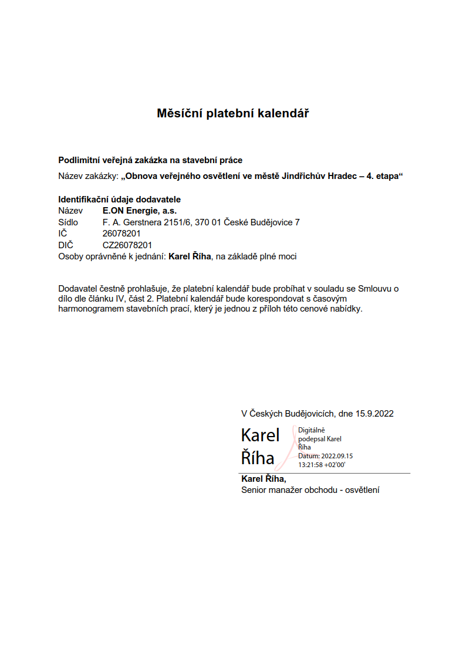

Zpracovatel:
Martin Kleštinec

E.ON Energie a.s.
F.A. Gerstnera 2151/6
CZ 370 01 České Budějovice

Datum:
09.09.2022

Jindřichův Hradec - EFEKT 2022 / ČÁST A

Návrh rekonstrukce VO ve vybraných lokalitách.
Použitá technologice - Philips DigiStreet 2700K, Ra>70, stmívání dle REG23 nebo REG11

1-P4/6m-40m - DigiStreet Micro 20LED, 20,5W, DM50, REG23.
Na stávajících nebo nových sloupech ve výšce 6m.

2-P4/6m-40m široký - DigiStreet Mini 30LED, 33W, DX10, REG23.
Na stávajících nebo nových sloupech ve výšce 6m.

3-M5/8m-47m - DigiStreet Mini 30LED, 40W, DM11, REG23.
Na stávajících nebo nových sloupech ve výšce 8m, bez vyložení

4 - P4/6m - 35m rozteč - DigiStreet Micro 20LED, 19W, DM50, REG23.
Na stávajících nebo nových sloupech ve výšce 6m, bez vyložení

5 - M5/8m - 38m rozteč - DigiStreet Mini 30LED, 37,5W, DM11, REG23.
Na nových sloupech ve výšce 8m, bez vyložení

6 - M5/10m - 36m rozteč - DigiStreet Mini 30LED, 37,5W, DM11, REG23.
Na stávajících sloupech a výložnících ve výšce 10m

7 - M4/10m - 40m rozteč - DigiStreet Mini 40LED, 52W, DM12, REG11.
Na stávajících sloupech a výložnících ve výšce 10m

8 - M4/8m - 42m rozteč - DigiStreet Mini 40LED, 52W, DM11, REG11.
Na nových sloupech a výložnících 1m ve výšce 8m

9 - M4/9m - 37m rozteč - DigiStreet Mini 40LED, 44W, DM11, REG11.
Na stávajících sloupech a výložnících ve výšce 9m

10 - P3/10m - 42m rozteč - DigiStreet Mini 40LED, 44W, DM50, REG11.
Na stávajících sloupech a výložnících ve výšce 10m

11 - P3/6m - 45m rozteč - DigiStreet Mini 30LED, 36W, DM50, REG11.
Na nových sloupech ve výšce 6m
Obsah
Jindřichův Hradec - EFEKT 2022 / ČÁST A
Jindřichův Hradec - EFEKT 2022 / ČÁST A
Philips - BGP760 T25 DM50 /727 (1xLED-HB 600-5350 lm-4S/727).............................................................................................................. 3
Philips - BGP760 T25 DX10 /727 (1xLED-HB 600-5350 lm-4S/727)............................................................................................................... 4
Philips - BGP761 T25 DM11 /727 (1xLED-HB 2800-10550 lm-4S/727).......................................................................................................... 5
Philips - BGP761 T25 DM12 /727 (1xLED-HB 2800-10550 lm-4S/727).......................................................................................................... 6
Philips - BGP761 T25 DM50 /727 (1xLED-HB 2800-10550 lm-4S/727).......................................................................................................... 7
1 - P4/6m - 40m rozteč: Alternativa 1
Výsledky plánování................................................................................................................................................ 8
2 - P4/6m, 40m rozteč široký: Alternativa 3
Výsledky plánování.... .......................................................................................................................................... 9
3 - M5/8m - 47m rozteč: Alternativa 5
Výsledky plánování............................................................................................................................................... 10
4 - P4/6m - 35m rozteč: Alternativa 6
Výsledky plánování............................................................................................................................................... 11
5 - M5/8m - 38m rozteč: Alternativa 7
Výsledky plánování............................................................................................................................................................... 12
6 - M5/10m - 36m rozteč: Alternativa 8
Výsledky plánování............................................................................................................................................................... 13
7 - M4/10m - 40m rozteč: Alternativa 9
Výsledky plánování............................................................................................................................................................... 14
8 - M4/8m - 42m rozteč: Alternativa 11
Výsledky plánování............................................................................................................................................................... 16
9 - M4/9m - 37m rozteč: Alternativa 12
Výsledky plánování............................................................................................................................................................... 17
10 - P3/10m - 42m rozteč: Alternativa 13
Výsledky plánování............................................................................................................................................................... 19
11 - P3/6m - 45m rozteč: Alternativa 14
Výsledky plánování............................................................................................................................................... 20

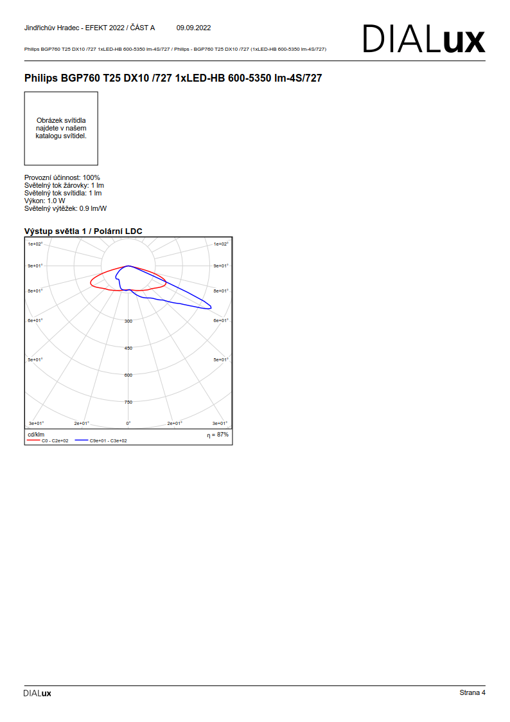
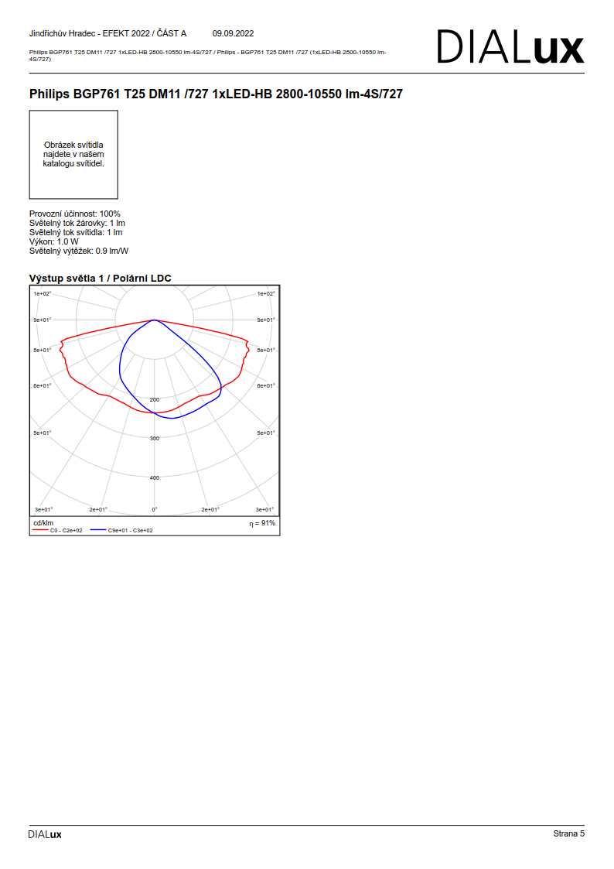
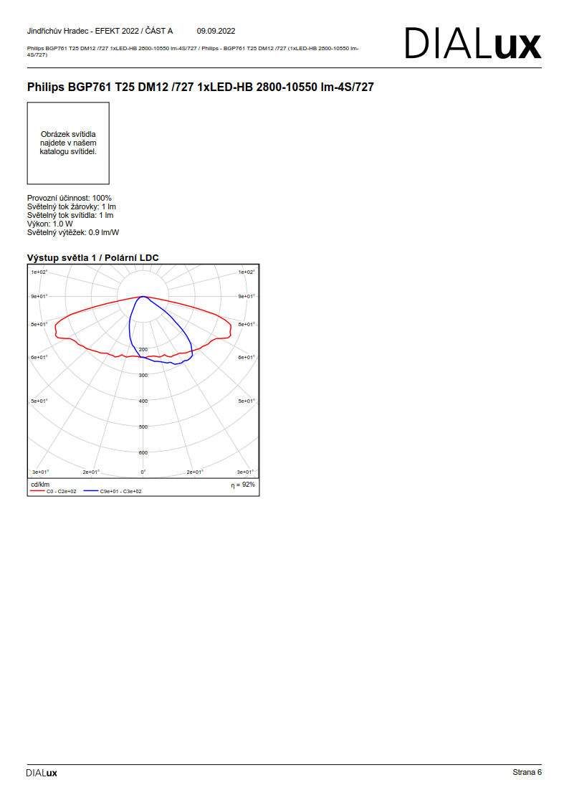
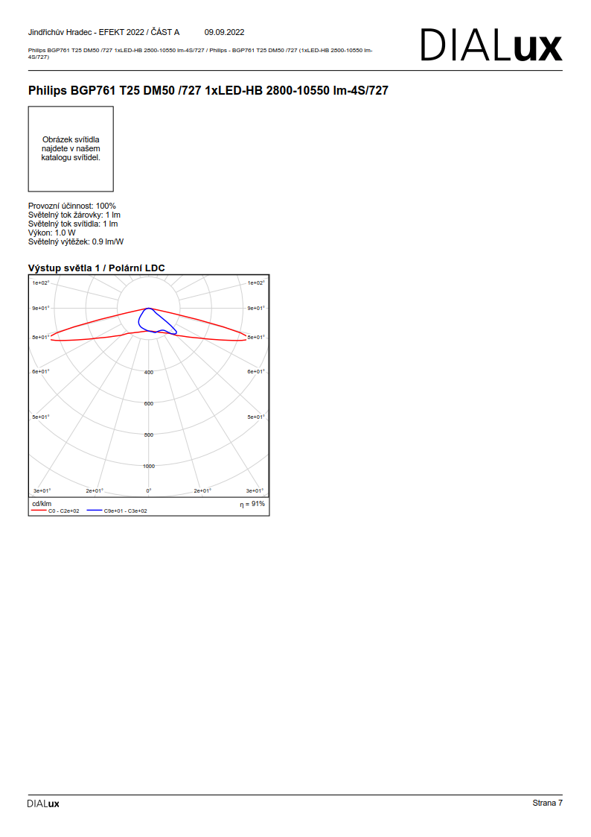
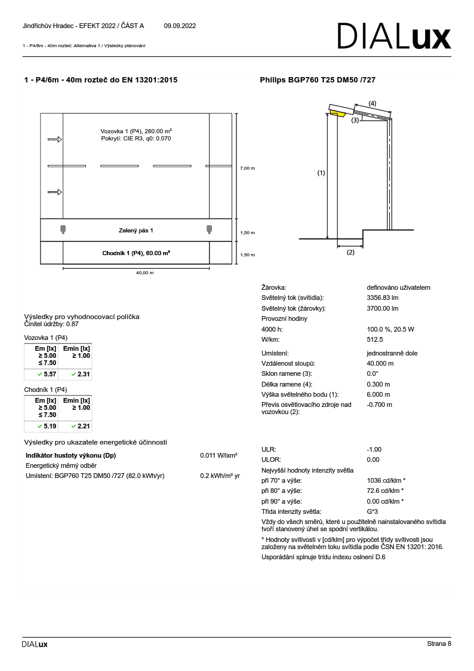
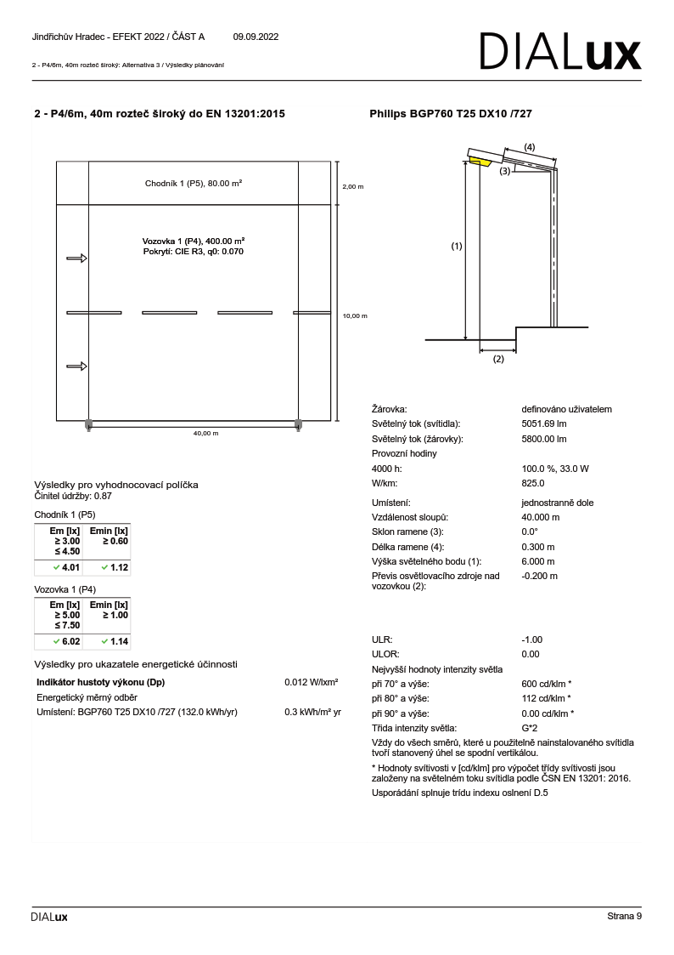
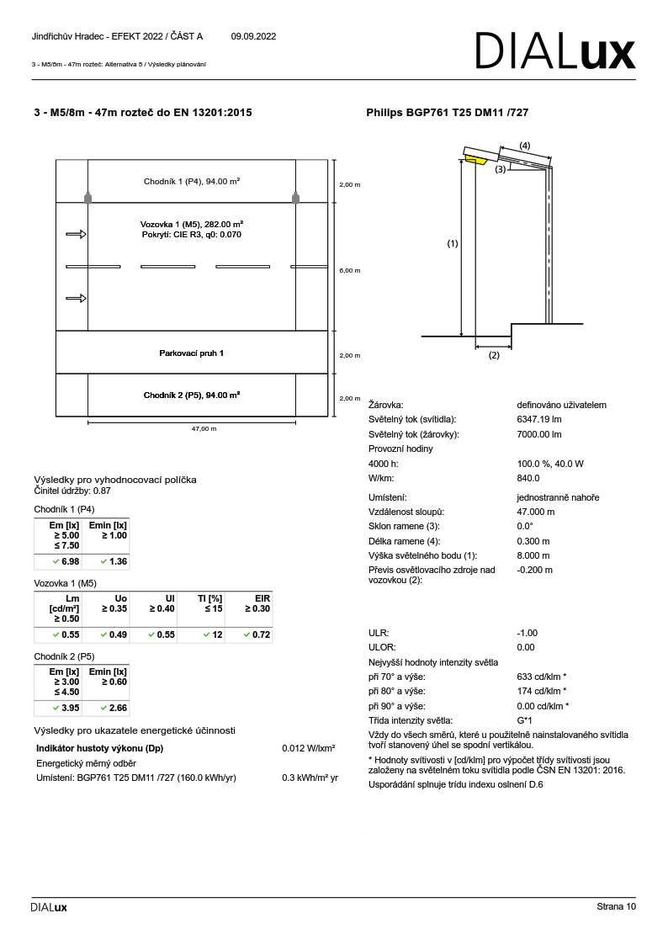
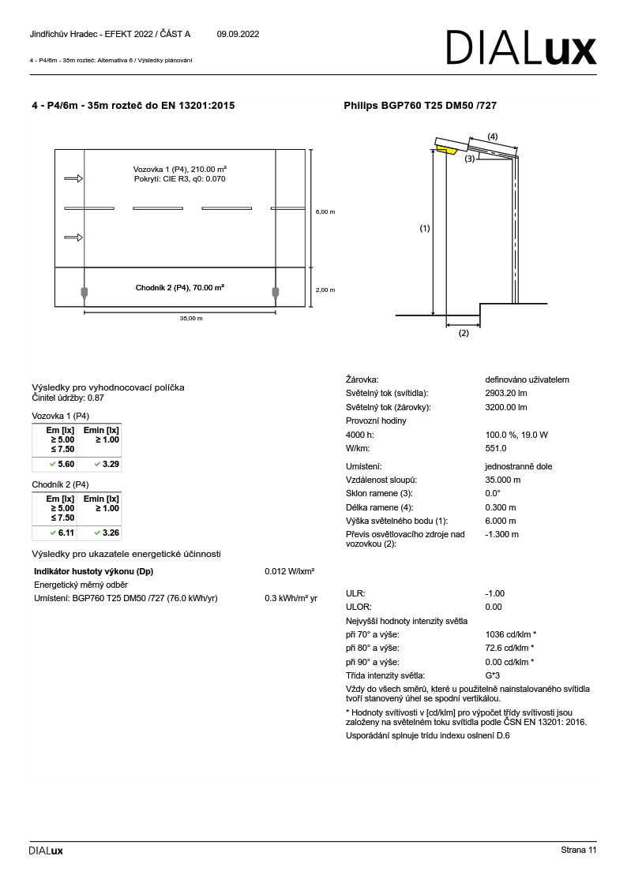
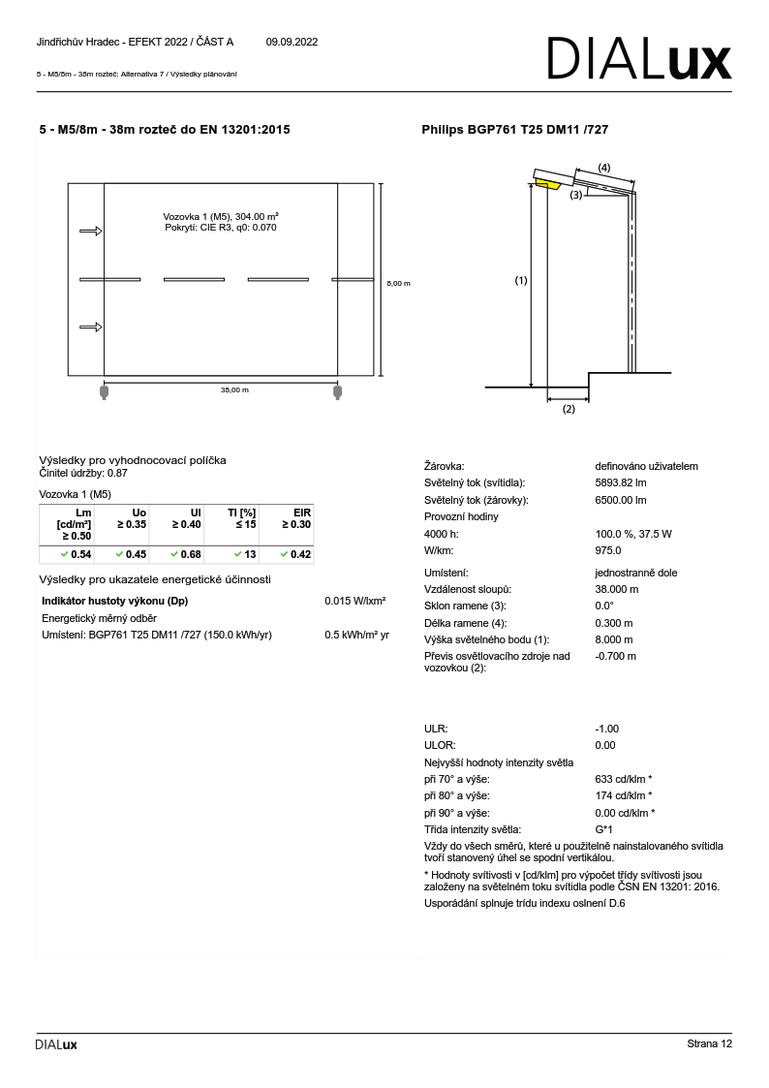
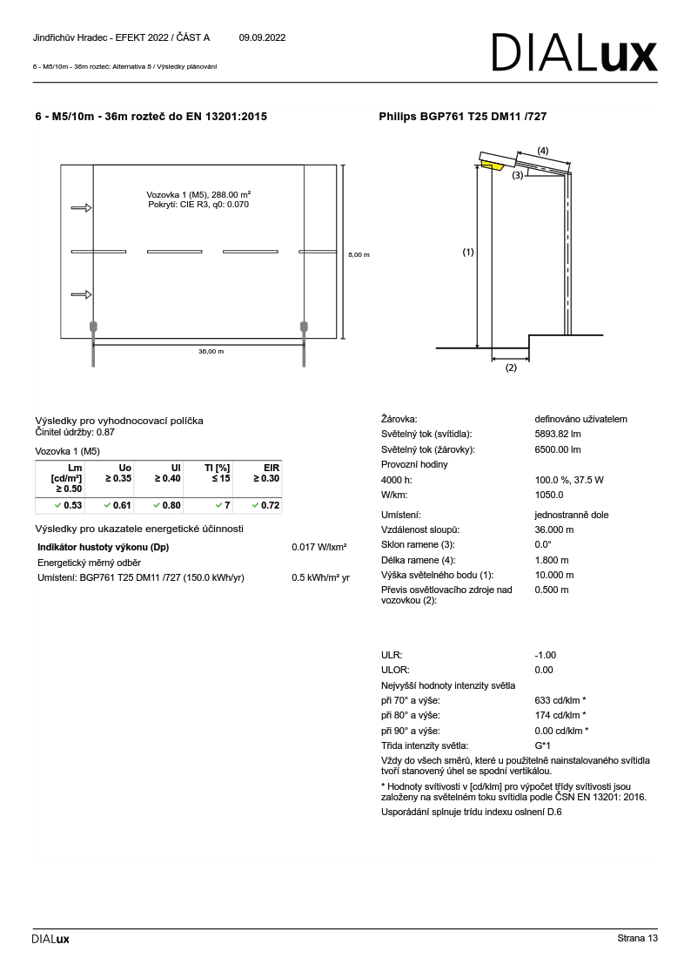
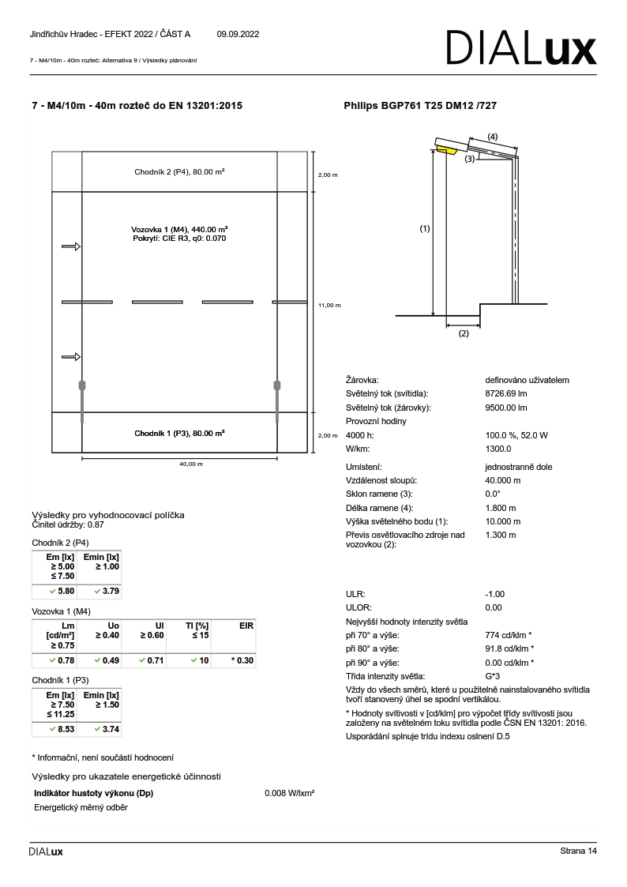
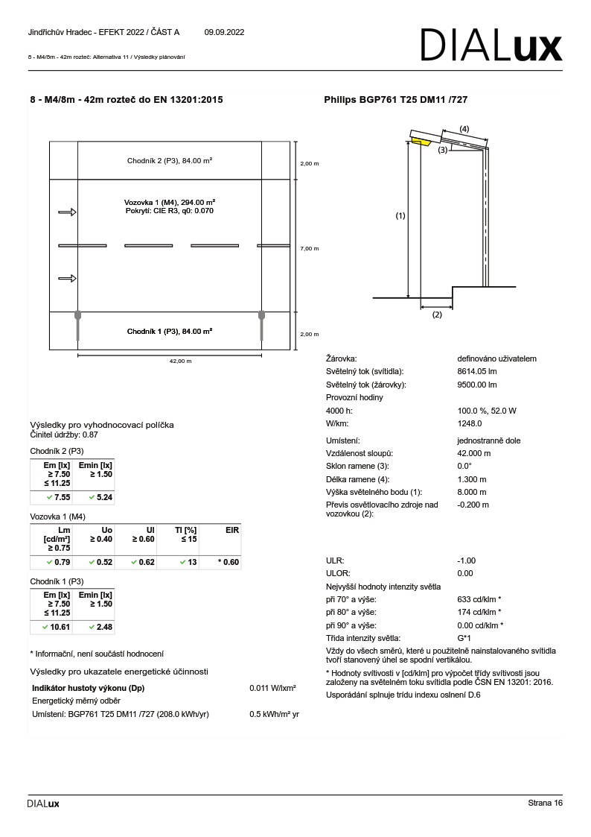
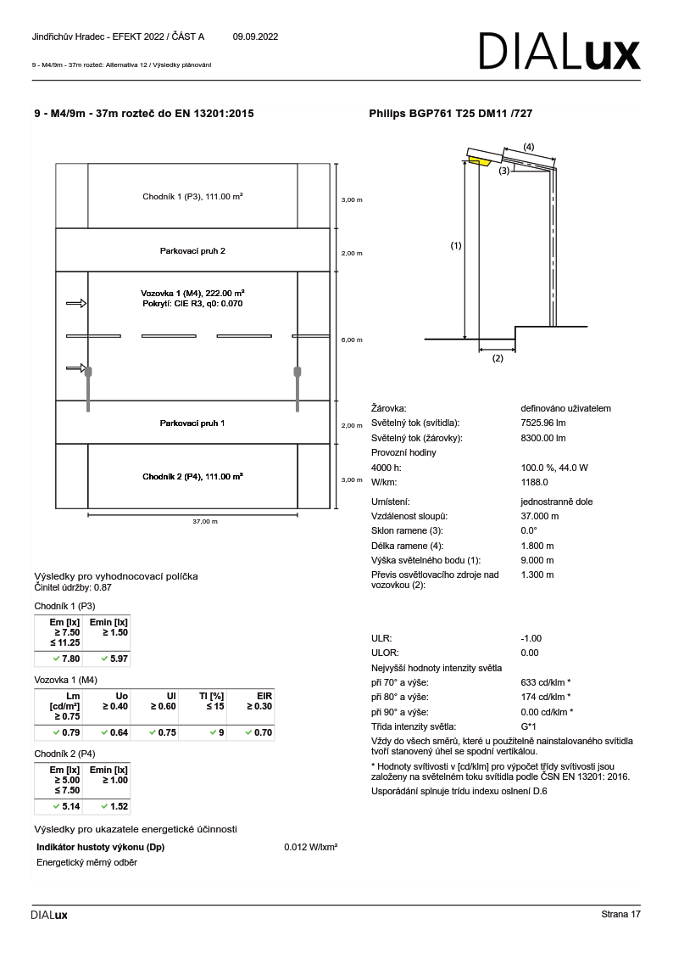
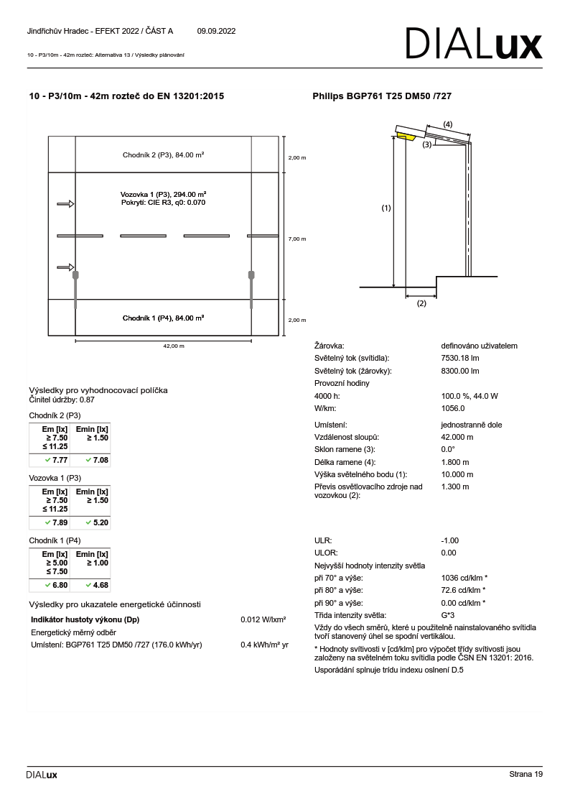
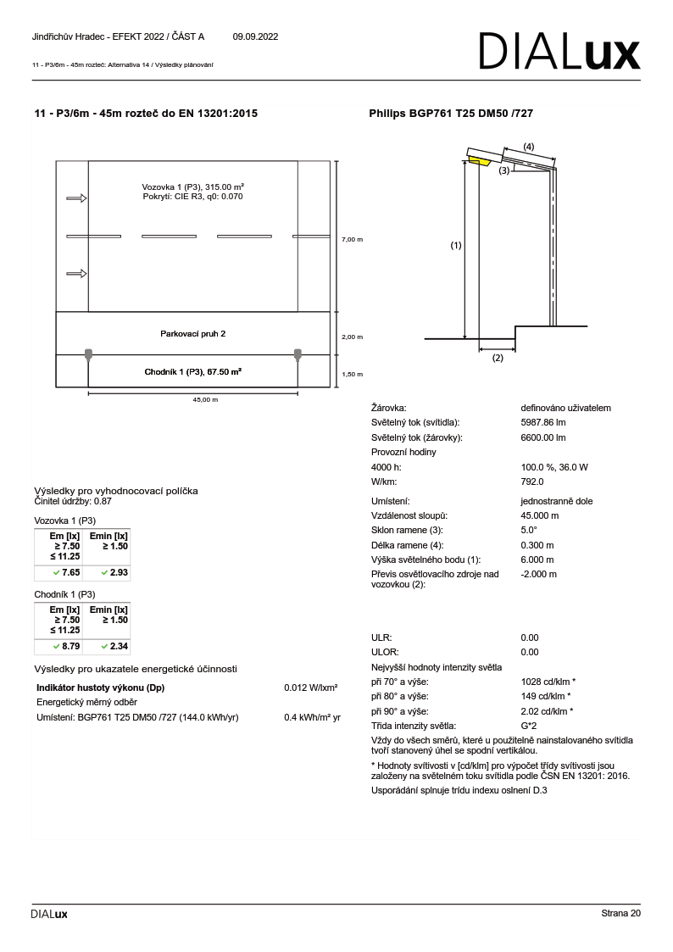

Zpracovatel:
Martin Kleštinec

E.ON Energie a.s.
F.A. Gerstnera 2151/6
CZ 370 01 České Budějovice

Datum:
09.09.2022

Jindřichův Hradec - EFEKT 2022 / ČÁST B

Návrh rekonstrukce VO ve vybraných lokalitách.
Použitá technologice - Philips DigiStreet 2700K, Ra>70, stmívání dle REG23 nebo REG11.
U konfigurací 16-M3 a 19 je navržen speciální stmívací režim.

12 - P3/6m - 40m rozteč - DigiStreet Micro 20LED, 27W, DM50, REG11.
Na nových sloupech ve výšce 6m.

13 - P4/6m - 45m rozteč - DigiStreet Micro 20LED, 22W, DM50, REG23.
Na nových sloupech ve výšce 6m.

14 - P3/6m - 45m rozteč - DigiStreet Mini 30LED, 29W, DM50, REG11.
Na nových sloupech ve výšce 6m.

15 - M4/12m - 30m rozteč - DigiStreet Mini 40LED, 42W, DM12, REG11.
Na stávajících sloupech ve výšce 12m.

16 - M4/11m - 30m rozteč - DigiStreet Mini 40LED, 42W, DM12, REG11.
Na stávajících sloupech ve výšce 11m.

16 - M3/11m - 30m rozteč - DigiStreet Medium 60LED, 48,5W, DM12, REG spec.
Úsek kruhový objezd-Denisova na nových sloupech JB 11-9,2m+1,5m obloukový výložník V1/89-1500/ úhel stoupání ramene 5°.

17 - M4/12m - 35m rozteč- DigiStreet Mini 40LED, 30W, DM12, REG11.
Na stávajících sloupech ve výšce 12m.

18 - M4/12m - 35m rozteč - DigiStreet Medium 60LED, 57W, DM12, REG11.
Na stávajících sloupech ve výšce 12m.

19 - M3/10m - 30m rozteč -DigiStreet Medium 60LED, 46W, DM12, REG spec.
Na stávajících sloupech ve výšce 10m.

20 - C5/10m - 45m rozteč - DigiStreet Mini 40LED, 51W, DM50, REG23.
Na stávajících sloupech ve výšce 10m.

21 - P5/5m - 35m rozteč - DigiStreet Micro 10LED, 7W, DN10, REG23.
Na stávajících nebo nových sloupech ve výšce 5m.

Obsah
Jindřichův Hradec - EFEKT 2022 / ČÁST B
Jindřichův Hradec - EFEKT 2022 / ČÁST B
Philips - BGP760 T25 DM50 /727 (1xLED-HB 600-5350 lm-4S/727).............................................................................................................. 3
Philips - BGP760 T25 DN10 /727 (1xLED-HB 600-5350 lm-4S/727)...............................................................................................................4
Philips - BGP761 T25 DM12 /727 (1xLED-HB 2800-10550 lm-4S/727).......................................................................................................... 5
Philips - BGP761 T25 DM50 /727 (1xLED-HB 2800-10550 lm-4S/727).......................................................................................................... 6
12 - P3/6m - 40m rozteč: Alternativa 1
Výsledky plánování................................................................................................................................................. 7
13 - P4/6m - 45m rozteč: Alternativa 15
Výsledky plánování................................................................................................................................................. 8
14 - P3/6m - 45m rozteč: Alternativa 16
Výsledky plánování................................................................................................................................................. 9
15 - M4/12m - 30m rozteč: Alternativa 17
Výsledky plánování............................................................................................................................................... 10
16 - M4/11m - 30m rozteč: Alternativa 19
Výsledky plánování............................................................................................................................................... 11
17 - M4/12m - 35m rozteč: Alternativa 20
Výsledky plánování............................................................................................................................................... 12
16 - M3/11m - 30m rozteč: Alternativa 21
Výsledky plánování............................................................................................................................................... 13
18 - M4/12m - 35m rozteč: Alternativa 22
Výsledky plánování............................................................................................................................................... 14
19 - M3/10m - 30m rozteč: Alternativa 23
Výsledky plánování............................................................................................................................................... 15
20 - C5/10m - 45m rozteč: Alternativa 24
Výsledky plánování............................................................................................................................................... 16
21 - P5/5m - 35m rozteč: Alternativa 25
Výsledky plánování............................................................................................................................................... 17

